# 1 лекция

**Неопределенные интегралы**

Функция F(x) называется первообразной для f(x), если F’(x) = f(x)

**Пример:**

а) $f(x) = cosx F(x) = sinx$

б) $f(x) = x + 3 F(x) = \frac{x^{2}}{2} + 3x$

в) $f(x) = \frac{1}{x} F(x)=ln|x|$

$(ln|x|)’$ = $\left\{\begin{aligned}(lnx)' = \frac{1}{x} , x > 0 \\ (ln(-x))' = \frac{1}{-x} * (-1) = \frac{1}{x} x< 0\end{aligned}\right.$

**Теорема.** Пусть F1 и F2 – первообразные непрерывной функции f(x) на интервале (a, b).

Тогда $F_{1} (x) – F_{2}(x) = const на (a, b).$

**Доказательство. $Ф(х) = F_{1}(x) – F_{2} (x)$**

$$(Ф(х))’ = (F_{1} (x))’ – (F_{2} (x))’ = f(x) – f(x) = 0$$

Пусть $a < x_{1} < x_{2} < b$

$Ф(х2) – Ф(х1) = Ф’(Θ)(x1 – x2) = 0$ $Θ$ $ϵ (x_{1};x_{2})$

$$Ф(х) = const на (а, b)$$

(Давно прошли времена хип-хопа и гранжа. Но что же вечно? Теорема Лагранжа!)

Множество, в котором происходит интегрирование, должно быть линейно замкнутым!

**Пример**

$$f(x) = 1 M = (1, 2) ∪ (3, 4)$$

$F_{1}(x) = x F_{2} (x) = \left\{\begin{aligned}x, x∈(1;2) \\ x+1, x∈ (3;4)\end{aligned}\right.$

$$F_{2}(x) – F_{1}(x) =\left\{\begin{aligned}0 x ∈ (1, 2) \\ 1 x ∈ (3, 4)\end{aligned}\right.$$

Неопределенным интегралом от функции f(x) на промежутке (a, b) называется множество всех её первообразных.

$$\int{f(x)dx = F(x) + c}$$

**Пример**

а) $∫dx = x + c$

б) $\int{sinx dx= -cosx + c}$

**Таблица неопределенных интегралов**

$$\int{x^{n}dx=\frac{\left(x^{n+1}\right)}{n+1}+c} \int{\frac{dx}{x}=\ln\left|x\right|+c}$$

$$\int{a^{x}dx=\frac{a^{x}}{ln a}+c} \int{e^{x}dx=e^{x}+c}$$

$$\int{\sin{x dx}= -\cos{x+c}} \int{\cos{x dx=\sin{x+c}}}$$

$$\int{\frac{dx}{\cos^{2}{x}}=tg x}+c \int{\frac{dx}{\sin^{2}{x}}= -ctg x+c}$$

$$\int{\frac{dx}{\sin{x}}=\ln\left|tg\frac{x}{2}\right| +c \int{\frac{dx}{\cos{x}}=ln}\left|tg\left(\frac{x}{2}+\frac{π}{4}\right)\right|+c }$$

$$\int{\frac{dx}{x^{2}+a^{2}}=\frac{1}{a} arctg}\frac{x}{a}+c \int{\frac{dx}{a^{2}-x^{2}}=\frac{1}{2a}\ln\left|\frac{x+a}{x-a}\right|+c}$$

$$\int{\frac{dx}{\sqrt{a^{2}-x^{2}}) }=\arcsin{\frac{x}{a}+c\int{\frac{dx}{\sqrt{x^{2}-a^{2}}}=\ln\left|x+ \sqrt{x^{2}-a^{2}}\right|+c\int{\frac{dx}{\sqrt{x^{2}+a^{2}}}=\ln\left(x+\sqrt{x^{2}+a^{2}}\right)+c}}}}$$

$$\int{sh x dx=ch x+c} \int{chx dx=shx+c}$$

$$\int{\frac{dx}{ch^{2}x}=thx+c} \int{\frac{dx}{sh^{2}x}= -cth x+c}$$

$$\int{\frac{x dx}{a^{2}+x^{2}}=\frac{1}{2} ln⁡|a^{2}+x^{2}|}+c \int{\frac{x dx}{a^{2}-x^{2}}= -\frac{1}{2}\ln\left|a^{2}-x^{2}\right|+c}$$

$$\int{\frac{x dx}{\sqrt{a^{2}+x^{2}}}= \sqrt{a^{2}+x^{2}}+c \int{\frac{x dx}{\sqrt{a^{2}-x^{2}}}= -\sqrt{a^{2}-x^{2}}}+c}$$

Не каждый интеграл можно выразить через элементарные функции.

Пример $\int{e^{-x^{2} }}dx$ $\int{\frac{sinx}{x} dx}$ $\int{\frac{cosx}{x} dx}$ $\int{\frac{dx}{lnx}}$

Попробуем выразить $\int{\frac{sinx}{x}dx = \frac{x- \frac{x^{3}}{3!} + \frac{x^{5}}{5!}}{x}} dx=(1 - \frac{x^{2}}{3!} + \frac{x^{4}}{5!} - \frac{x^{6}}{7!} + ...) dx = x - \frac{x^{3}}{3!} + \frac{x^{5}}{5!} - \frac{x^{7}}{7!} + c$ (С помощью формулы Маклорена)

**Свойства неопределенного интеграла**

1. Производная неопределенного интеграла равна подынтегральной функции: $$(∫f(x)dx)'=f(x).$$
2. Интеграл суммы функций равен сумме интегралов: $$∫[f(x)+g(x)]dx=∫f(x)dx+∫g(x)dx.$$
3. Интеграл разности функций равен разности интегралов:
$$∫[f(x)-g(x)]dx=∫f(x)dx-∫g(x)dx.$$

4. Постоянный коэффициент можно выносить за знак неопределенного интеграла: $$∫kf(x)dx=k∫f(x)dx.$$

**Пример: $\int{\cos\left(3x+1\right)dx=\sin\left(3x+1\right)* }\left(\frac{1}{3}\right)+c$**

$$\int{\left(\sqrt{x}+\frac{2}{\sqrt[3]{x }}+\frac{1}{x}\right)dx= \int{(x^{\frac{1}{2}}+2*x^{-\frac{1}{3}}+\frac{1}{x}}})dx=\frac{2}{3} x^{\frac{3}{2}}+\frac{1}{3}x^{\frac{2}{3}}+\ln\left|x\right|+c$$

**Теорема** (Замена переменной в неопределенном интеграле)

Пусть F(x) – первообразная для f(x); функция g(t) – дифференцируема. Тогда

$$\int{f\left(g\left(t\right)\right)*g^{'}\left(t\right)dt=F\left(g\left(t\right)\right)+c}$$

Доказательство ${\left(F\left(g\left(t\right)\right)+c\right)}^{'}=f\left(g\left(t\right)\right)*g'(t)$

**Пример $\int{f\left(g\left(t\right)\right)*g^{'}\left(t\right)dt= \int{f\left(g\left(t\right)\right)*dg\left(t\right)}=[g\left(t\right)=x}]= \int{f\left(x\right)*dx=F\left(x\right)+c}=F\left(g\left(t\right)\right)+c$**

$$\int{\sin^{5}{x*cosx*dx= \int{\sin^{5}{x*d\left(sin x\right)=[sin{x=t]}=\int{t^{5}dt=\frac{t^{6}}{6}+c=\frac{\sin^{6}{x}}{6}+c} }}}}$$

**Свойство дифференциала**

$$d\left(f\left(x\right)\right)=d\left(f\left(x\right)+c\right)=f^{'}(x)dx$$

**Пример**

$\int{{\left(2x+5\right)}^{13}d\left(x\right)=\frac{1}{2}\int{{\left(2x+5\right)}^{13}*2dx= =\frac{1}{2}\int{{\left(2x+5\right)}^{13}* d2x= =\frac{1}{2}\int{{\left(2x+5\right)}^{13}d(2x+5=\left[2x+5=t\right]=\frac{1}{2}\int{t^{13}dt=\frac{1}{2}*\frac{t^{14}}{14}+c }}}}=\frac{1}{2}\int{\frac{{\left(2x+5\right)}^{14}}{28}}+c }$

$\int{\frac{dx}{\sqrt[2]{a^{2}}-x^{2}}= \int{\frac{1}{a}*\frac{dx}{\sqrt{1-{\left(\frac{x}{a}\right)}^{2}}}}= \int{\frac{d\left(\frac{x}{a}\right)}{\sqrt{1-{\left(\frac{x}{a}\right)}^{2}}}=[\frac{x}{a}=t]=} \int{\frac{dt}{\sqrt{1-t^{2}}}=\sin{t+c=\arcsin{\frac{x}{a}+c}}}}$

$\int{\sqrt{a^{2}-x^{2}} dx=\left[ x=\operatorname{acos}{t;dx= -\operatorname{asin}{t dt ; \sqrt{a^{2}-x^{2}} = \sqrt{a^{2}-a^{2}\cos^{2}{t}}= \sqrt{a^{2}\sin^{2}{t}}=}\operatorname{asin}{t}}\right]=\operatorname{asin}{t*\left(-1\right)\operatorname{asin}{t dt= -a^{2}\int{\sin^{2}{t+dt= -a^{2} \int{\frac{1-\cos{2t}}{2}dt= -a^{2}\left(\frac{t}{2}-\frac{\sin{2t}}{4}\right)=-a^{2}\left(\frac{\arccos{\frac{x}{a}}}{2}-\frac{\sin\left(2\arccos{\frac{x}{a}} \right)}{4}\right)+c}}}}}}$

# 2 лекция

**Интегрирование по частям**

**Теорема. $$\int{U\left(x\right)V^{'}\left(x\right)dx}=\int{V(x)dU(x)}$$**

**Доказательство**

$${\left(U\left(x\right)V\left(x\right)\right)}^{'}=U\left(x\right)V^{'}\left(x\right)+U^{'}\left(x\right)V\left(x\right)$$

$$\int{\left(U\left(x\right)V^{'}\left(x\right)+U^{'}\left(x\right)V^{'}\left(x\right)\right)dx=U\left(x\right)V\left(x\right)+c}$$

$$\int{U\left(x\right)V^{'}\left(x\right)dx+ \int{U'(x)V(x)}}dx=U\left(x\right)V\left(x\right)+c$$

$$\int{U\left(x\right)dV\left(x\right)=U\left(x\right)V\left(x\right)- \int{V(x)dU(x)}}$$

**Пример**

$\int{\ln{x}dx=\left[\ln{x}=U\left(x\right);V\left(x\right)=x\right]=x\ln{x}- \int{x d\left(\ln{x}\right)=x\ln{x-\int{x\frac{1}{x} dx=}}}}$

$$=x\ln{x-x+c}$$

$\int{x^{2}\ln{x dx= \int{\ln{x d\left(\frac{x^{3}}{3}\right)=\frac{x^{3}}{3}lnx- \int{\frac{x^{3}}{3}d\left(\ln{x}\right)=\frac{x^{3}}{3}\ln{x}- \int{\frac{x^{3}}{3}*\frac{1}{x} dx=\frac{x^{3}}{3}\ln{x-\frac{x^{3}}{9}+c}}}}}}}$

$\int{\left(x^{2}+3x-5\right)\sin{x dx= \int{\left(x^{2}+3x-5\right) d\left(-\cos{x}\right)}}}=$

$=-\left(x^{2}+3x-5\right)\cos{x+ \int{\cos{x d\left(x^{2}+3x-5\right)=}}}$

$$=\left(-x^{2}-3x+5\right)\cos{x+ \int{\left(2x+3\right)\cos{x dx=}}}$$

$$={ \left(-x^{2}-3x+5\right)}\cos{x+\int{\left(2x+3\right)d\left(\sin{x}\right)}=}$$

$$=\left(-x^{2}-3x+5\right)\cos{x+\left(2x+3\right)\sin{x+ \int{\sin{x d\left(2x+3\right)=}}}}$$

$$\left(-x^{2}-3x+5\right)\cos{x+\left(2x+3\right)\sin{x-2\cos{x}+c}}$$

4. $\int{x^{3}e^{x}dx= \int{x^{3}de^{x}=x^{3}e^{x}- \int{e^{x}dx^{3}=x^{3}e^{x}-\int{3x^{2}e^{x}dx=x^{3}e^{x}-\int{3x^{2}de^{x}=}}}}}$

$=x^{3}e^{x}-3x^{2}e^{x}+\int{e^{x}d3x^{2}=x^{3}e^{x}-3x^{2}e^{x}+\int{6xe^{x}dx=}}$

${=x}^{3}e^{x}-3x^{2}e^{x}+6xe^{x}-\int{e^{x}d6x=e^{x}\left(x^{3}-3x^{2}+6x-6\right)+c}$

5. $\int{\sin{ax e^{bx}dx= \int{sinax\frac{1}{b}de^{bx}=\frac{1}{b}\sin{ax e^{bx}-\frac{1}{b}\int{e^{bx}d\sin{ax} e^{bx}-\frac{1}{b}\int{a\cos{ax\frac{1}{b} de^{bx}=}}}}}}}$

$=\frac{1}{b}\sin{ax e^{bx}-\frac{a}{b^{2}}(\cos{ax e^{bx}}+ \int{e^{bx}a\sin{ax dx}} )}$

Теперь делаем небольшой ПрЕкОл:

$\int{\sin{ax e^{bx}dx=\frac{1}{b}\sin{ax e^{bx}-\frac{a}{b^{2}}(\cos{ax e^{bx}}+ \int{e^{bx}a\sin{ax dx}} )}}}$

$\int{\sin{ax e^{bx}dx=\frac{\left(b\sin{ax}-a\cos{ax }\right)e^{bx}}{b^{2}}}-\frac{a^{2}}{b^{2}}*}$ $\int{\sin{ax e^{bx}dx}}$

$(\int{\sin{ax e^{bx}dx)\left(1+\frac{a^{2}}{b^{2}}\right)=\frac{b\sin{ax-a\cos{ax}}}{b^{2}} e^{bx}}}$

$\int{\sin{ax e^{bx}dx}=\frac{b\sin{ax-a\cos{ax}}}{a^{2}+b^{2}}} e^{bx}$

6. $\int{\frac{dx}{{\left(x^{2}+a^{2}\right)}^{n}}=\frac{1}{a^{2n}}\int{\frac{dx}{{\left({\left(\frac{x}{a}\right)}^{2}+1\right)}^{n}}=\left[\frac{x}{a}=y\right]=\frac{1}{a^{2n-1}}\int{\frac{dy}{{\left(y^{2}+1\right)}^{n}}}}}$

$I_{1}=\int{\frac{dx}{x^{2}+1}=arctgx+c}$

$I_{n}=\int{\frac{dx}{{\left(x^{2}+1\right)}^{n} }= \int{\frac{1+x^{2}-x^{2}}{{\left(x^{2}+1\right)}^{n}}}dx=\int{\frac{dx}{{\left(x^{2}+1\right)}^{n-1}}}- \int{\frac{x^{2}}{{\left(x^{2}+1\right)}^{n}}dx=I_{n-1}-\frac{1}{2}\int{\frac{xd\left(x^{2}+1\right)}{{\left(x^{2}+1\right)}^{n} }}=}}$

${=I}_{n-1}-\frac{1}{2}\int{xd\left(\frac{{\left(x^{2}+1\right)}^{n+1} }{1-n}\right)=I_{n-1}-\frac{1}{2}\left(\frac{x}{{\left(x^{2}+1\right)}^{n-1}\left(1-n\right)}-\frac{1}{\left(1-n\right)}\int{\frac{dx}{{\left(x^{2}+1\right)}^{n-1}}}\right)=I_{n} }$

$I_{n}=\frac{x}{2\left(n-1\right){\left(x^{2}+1\right)}^{n-1}}+\frac{3-2n}{2(1-n)}I_{n-1}$

**Интегрирование классов функций**

кек

**Интегрирование рациональных функций**

**Определение.** Рациональные функции — это функции вида $f\left(x\right)=\frac{P_{m}\left(x\right)}{Q_{n}(x)}, где P_{m}\left(x\right), Q_{n}\left(x\right)∈R[x]$

Если m ≥ n, то f(x) неправильная

m < n, то f(x) – правильная

**Пример. $\frac{x^{5}+7x^{3}-x^{2}+x+7}{x^{2}-3x+1}$**

$x^{5}+7x^{3}-x^{2}+ x+7 |$ $x^{2}-3x+1$

$x^{5}-3x^{4}+x^{3}$ $x^{3}+3x^{2}+15x+41$

$$3x^{4}+6x^{3}- x^{2} +x+7$$

$3x^{4}-9x^{3}+3x^{2}$

$$15x^{3}- 4x^{2}+ x +7$$

$$15x^{3}-45x^{2}+15x$$

$$41x^{2}- 14x+ 7$$

$41x^{2}-123x+41$

$$109x-34$$

*_*

_

(Если кто не понял, это типо деление столбиком)

$$\frac{x^{5}+7x^{3}-x^{2}+x+7}{x^{2}-3x+1}=x^{3}+3x^{2}+15x+41+\frac{109x-34}{x^{2}-3x+1}$$

Многочлены с вещественными коэффициентами

**Теорема.** Пусть $P_{n}\left(x\right)∈R\left[x\right]. Тогда ∃!разложение P_{n}\left(x\right) в произведение$

$$P_{n}\left(x\right)=A{\left(x-a_{1}\right)}^{m_{1}}{\left(x-a_{2}\right)}^{m_{2}}…{\left(x-a_{k}\right)}^{m_{k}}{\left(x^{2}+b_{1}x+q_{1}\right)}^{s_{1}}{\left(x^{2}+p_{2}x+q_{2}\right)}^{s_{2}}…{\left(x^{2}+p_{l}x+q_{l}\right)}^{s_{l}}$$

$$где m_{i}, s_{j} ∈N$$

$$p_{i}^{2}-4q_{i}<0 ∀ i$$

**Доказательство**

Вспомним операцию комплексного сопряжения

$$Пусть z=x+iy. Тогда \overline{z}=x-yi$$

Свойства. $\overline{z_{1}+z_{2}}= {\overline{z}}_{1}+\overline{z_{2}}$ $\overline{z_{1}*z_{2}}={\overline{z}}_{1}* {\overline{z}}_{2}$

**Основная теорема алгебры.** Если $P_{n}\left(z\right)∈ C\left[z\right], то P_{n}\left(z\right)={\left(z-z_{1}\right)}^{a_{1}}…{\left(z-z_{k}\right)}^{a_{k}}, a_{i}∈ N, z_{j}∈C$

Рассмотрим $P_{n}(z)∈R[z]$

Если $z_{1}∈R=>\frac{P_{n}\left(z\right)}{{\left(z-z_{1}\right)}^{a_{1}}}∈ R[z]$

$$P_{n}\left(z\right)={\left(z-a_{1}\right)}^{m_{1}}…{\left(z-a_{k}\right)}^{mk}Q_{l}\left(z\right), Q_{l}(z)∈R[z]$$

**Лемма.** Если $z_{0}-корень многочлена Q_{l}\left(z\right)∈ R\left(z\right) то и \overline{z_{0}}-тоже корень многочлена Q_{l}(z)$

**Доказательство**

$$Q_{l}\left(z_{0}\right)=z_{0}^{l}+b_{l-1}z_{0}^{l-1}+…+b_{1}z_{0}+b_{0}=0 { b}_{i} ∈R$$

$$\overline{Q_{l}(z_{0})}= \overline{z_{0}^{l}+b_{l-1}z_{0}^{l-1}+…+b_{0}}=0=\overline{z_{0}}+b_{l-1}*\overline{z_{0}^{l-1}}+…+b_{0}=>\overline{z_{0}}-корень Q_{l}(z)$$

$$Q\left(z\right)=\left(z-z_{0}\right)\left(z-\overline{z_{0}}\right)R_{l-2}(z)$$

$$\left(z-z_{0}\right)\left(z-\overline{z_{0}}\right)=z^{2}-\left(z_{0}+\overline{z_{0}}\right)z+z_{0}*{\overline{z}}_{0}=z^{2}-2R_{l}z_{0}*z+{\left|z_{0}\right|}^{2}∈ R\left[z\right]=>R_{l-2}(z)∈R[z]$$

**Пример**

$x^{3}+1=(x+1)(x^{2}-x+1)$

$x^{4}+1=\left(x^{4}+2x^{2}+1\right)-2x^{2}={\left(x^{2}+1\right)}^{2}-{\left(\sqrt{2}x\right)}^{2}=(x^{2}+\sqrt{2}x+1)(x^{2}-\sqrt{2}x+1)$

Разложим на комплексные корни

(x- $(\frac{\sqrt{2}}{2}+i\frac{\sqrt{2}}{2}))$ (x- $(\frac{\sqrt{2}}{2}-i\frac{\sqrt{2}}{2}))$ (x- $(-\frac{\sqrt{2}}{2}+i\frac{\sqrt{2}}{2}))$ (x- $(-\frac{\sqrt{2}}{2}-i\frac{\sqrt{2}}{2}))$

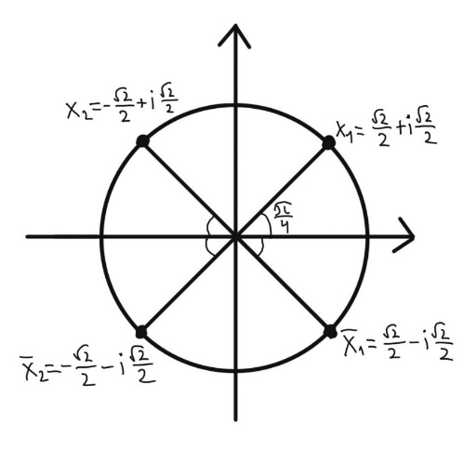

**Пример**

$$\int{\frac{dx}{x^{2}-a^{2}}}$$

$f\left(x\right)=\frac{1}{x^{2}-a^{2}}=\frac{1}{(x-a)(x+a)}=\frac{A}{x-a}+\frac{B}{x+a}=\frac{Ax+Aa+Bx-Ba}{(x-a)(x+a)}=\frac{\left(A+B\right)x+(Aa-ab)}{x^{2}-a^{2}}$

$$\left\{\begin{aligned}A+B=0 \\ Aa-Ba=1\end{aligned}⇔ \right.\left\{\begin{aligned}B=-A \\ 2Aa=1⇒A=\frac{1}{2a}\end{aligned}\right.$$

$\int{\frac{dx}{x^{2}-a^{2}}=\frac{1}{2a}}\int{\left(\frac{1}{x-a}-\frac{1}{x+a}\right)dx=\frac{1}{2a}}\left(\int{\frac{d\left(x-a\right)}{x-a}}-\int{\frac{d\left(x+a\right)}{x+a}}\right)=\frac{1}{2a}\left(\ln\left|x-a\right|-\ln\left|x+a\right|\right)+c$

# Лекция 3

**Теорема.** Пусть $\frac{P_{n}\left(x\right)}{Q_{m}(x)} ∈ R(x)$. Правильная рациональная дробь

$Q_{m}\left(x\right)={\left(x-a_{1}\right)}^{n_{1}}…{\left(x-a_{k}\right)}^{n_{k}}*{\left(x^{2}+p_{1}x+q_{1}\right)}^{l1}…{\left(x^{2}+p_{s}x+q_{s}\right)}^{ls}$-разложение знаменателя на неприводимые многочлены. Тогда существует единственное разложение $\frac{P_{n}\left(x\right)}{Q_{m}(x)}=\frac{A_{11}}{(x-a_{1})}++\frac{A_{12}}{{\left(x-a_{2}\right)}^{2}}+…+\frac{A_{k1}}{\left(x-a_{k}\right)}+\frac{A_{k2}}{{\left(x-a_{k}\right)}^{2}}+…+\frac{A_{kn_{k}}}{{\left(x-a_{k}\right)}^{n_{k}}}+\frac{B_{11}x+C_{11}}{x^{2}+p_{1}+q_{1}}+\frac{B_{12}x+C_{12}}{{\left(x^{2}+p_{1}+q_{1}\right)}^{2}}+…+\frac{{B_{sl}}_{s}x+{C_{sl}}_{s}}{{\left(x^{2}+p_{s}x+q_{5}\right)}^{l_{s}}}$

(Я хз правильно ли я расставил коэффициенты, проверьте меня)

Доказательство. Индукция по степени m знаменателя $Q_{m}(x)$

$$m=1 \frac{P\left(x\right)}{Q\left(x\right)}=\frac{A}{x-a}-ОчЕвИдНо$$

$$m=2 если Q\left(x\right)-неприводим, то очевидно$$

$$если Q\left(x\right)=\left(x-a\right)\left(x-b\right)$$

$$1) a ≠b \frac{P\left(x\right)}{Q\left(x\right)}=\frac{Ax+B}{\left(x-a\right)\left(x-b\right)}=\frac{C}{x-a}+\frac{D}{x-b}=\frac{C\left(x-b\right)+D\left(x-a\right)}{\left(x-a\right)\left(x-b\right)}=\frac{\left(C+D\right)x+\left(Cb-Da\right)}{\left(x-a\right)\left(x-b\right)}$$

$$\left\{\begin{aligned}C+D=A \\ -Cb-Da=B\end{aligned} \right.∆ = \left|\begin{matrix}1 & 1 \\ -b & -a\end{matrix}\right|=a+b ≠0$$

2) $a=b \frac{P\left(x\right)}{Q(x)}=\frac{ax+b}{{\left(x-a\right)}^{2}}=a\frac{(x-a+a+\frac{b}{a})}{{\left(x-a\right)}^{2}}=\frac{a}{x-a}+\frac{b}{x-a}$

Шаг индукции

1 случай: $\frac{P\left(x\right)}{Q(x)}=\frac{P(x)}{{\left(x-a\right)}^{k}R(x)}=\frac{A}{{\left(x-a\right)}^{k}}+\frac{S(x)}{{\left(x-a\right)}^{k-1}*R(x)}⇔\frac{P(x)}{{\left(x-a\right)}^{k}R(x)}-\frac{A}{{\left(x-a\right)}^{k}}=\frac{P\left(x\right)-A*R\left(x\right)}{{\left(x-a\right)}^{k}R\left(x\right)}=\left(по т. Безу\left(прим.Иры\right)\right)=\frac{S(x)}{{\left(x-a\right)}^{k-1}R(x)}$

$$P\left(x\right)-A*R\left(x\right) \left|x=a\right|=P\left(a\right)-A*R\left(a\right)=0≤>A=\frac{P\left(a\right)}{R\left(a\right)} \left(R\left(a\right)≠0 т.к. a не корень\right)$$

2 случай: $\frac{P\left(x\right)}{Q\left(x\right)}=\frac{P\left(x\right)}{{\left(x^{2}+px+q\right)}^{k}R\left(x\right)}=\frac{Ax+B}{{\left(x^{2}+px+q\right)}^{k}}+\frac{S\left(x\right)}{{\left(x^{2}+px+q\right)}^{k-1}R\left(x\right)}$

Покажем, что $∃!A и B:$

$$<=>\frac{S(x)}{{\left(x^{2}+px+q\right)}^{k-1}R(x)}=\frac{P(x)}{{\left(x^{2}+px+q\right)}^{k}R(x)}-\frac{Ax+B}{\left(x^{2}+px+q\right)}=\frac{P\left(x\right)-(Ax+B)R(x)}{{\left(x^{2}+px+q\right)}^{k}R(x)}$$

$$P\left(x\right)-\left(Ax+B\right)R\left(x\right)⋮\left(x^{2}+px+q\right)$$

$$P\left(x\right)=p_{1}\left(x\right)*\left(x^{2}+px+q\right)+\left(Cx+D\right)$$

$$R\left(x\right)=R_{1}\left(x\right)*\left(x^{2}+px+q\right)+\left(Ex+F\right)$$

$$P\left(x\right)-\left(Ax+B\right)R\left(x\right)=P_{1}\left(x^{2}+px+q\right)+\left(Cx+D\right)-\left(Ax+B\right)\left(R_{1}\left(x\right)\left(x^{2}+px+q\right)+\left(Ex+F\right)\right)=\left(Cx+D\right)-\left(Ax+B\right)\left(Ex+F\right)+\left(x^{2}+px+q\right)T\left(x\right)$$

Делится на $x^{2}+px+q⇔\left(Cx+D\right)-\left(Ax+B\right)\left(Ex+F\right)⋮\left(x^{2}+px+q\right)$

$$-AEx^{2}+x\left(C-AF-EB\right)+\left(D-BF\right)$$

Коэффициенты пропорциональности

$$\left|\begin{matrix}i & j & k \\ -AE & C-AF-BE & D-BF \\ 1 & p & q\end{matrix}\right|=\left(0, 0,0\right)=(q\left(C-AF-BE\right)-p(D-BF))$$

$$\left\{\begin{aligned}-AEq+D-BF=0 \\ -AEp-C+AF+BE=0\end{aligned}\right.$$

$$q\left(C-AF-BE\right)-p\left(D-BF\right)=0$$

$$\left\{\begin{aligned}Eq*A-F*B=-D \\ \left(-Ep+F\right)*A+E*B=C\end{aligned}\right.$$

$$∆=\left|\begin{matrix}qE & -F \\ F-pE & E\end{matrix}\right|=qE^{2}-pEF+F^{2}$$

$$1 случай E ≠0 qE^{2}=pEF+F^{2}= E^{2}\left(q-p\left(\frac{F}{E}\right)+{\left(\frac{F}{E}\right)}^{2}\right)≠0$$

$$D={\left(-p\right)}^{2}-4q=p^{2}-4q<0$$

$$2 случай F≠0 F^{2}\left(q{\left(\frac{E}{F}\right)}^{2}-p\left(\frac{E}{F}\right)+1\right)≠0$$

$$D={\left(-p\right)}^{2}-4q=p^{2}-4q<0$$

(Если честно, я ничего не понял из этого доказательства. Памагити)

**Интегрирование простейших дробей**

А) $\int{\frac{dx}{{\left(x-a\right)}^{k}}=\left\{\begin{aligned}\ln\left|x-a\right|+c, k=1 \\ \frac{1}{\left(1-k\right){\left(x-a\right)}^{k-1}}+c, k≠1\end{aligned}\right.}$

Б) $\int{\begin{aligned}\frac{Ax+B}{{\left(x^{2}+px+q\right)}^{k}}dx=A\int{\frac{\left(x+\frac{p}{2}\right)-\frac{p}{2}+\frac{B}{A}}{{\left(x^{2}++px+q\right)}^{k} }dx=}A\left(\int{\frac{x+\frac{p}{2}}{{\left(x^{2}+px+q\right)}^{k}}dx+\int{\frac{D}{{\left(x^{2}+px+q\right)}^{k}}dx}}\right)= \\ =A(\frac{1}{2}*\frac{d\left(x^{2}+px+q\right)}{{\left(x^{2}+px+q\right)}^{k}}+D\int{\frac{dx}{{\left(x^{2}+px+q\right)}^{k}}}\end{aligned}}$

$$\int{\frac{dx}{{\left(x^{2}+px+q\right)}^{k}}}=\int{\frac{d(x+\frac{p}{2})}{{\left({\left(x+\frac{p}{2}\right)}^{2}+(q-\frac{p^{2}}{4}) \right)}^{k} }}=\begin{matrix}x+\frac{p}{2}=t \\ q-\frac{p^{2}}{4}=a^{2}\end{matrix}=\int{\frac{dt}{{\left(t^{2}+a^{2}\right)}^{k}}}$$

Дальше решать влом…

Разложение правильной дроби в сумму простейших

Пр.1 $\int{\frac{3x+4}{x(x-1)(x-2)(x-3)}dx=\int{\left(\frac{A}{x}+\frac{B}{x-1}+\frac{C}{x-2}+\frac{D}{x-3}\right)dx=\int{\frac{A\left(x-1\right)\left(x-2\right)\left(x-3\right)+Bx\left(x-2\right)\left(x-3\right)+Cx\left(x-1\right)\left(x-3\right)+Dx(x-1)(x-2)}{x(x-1)(x-2)(x-3)}}}}dx$

$$x=0 3x+4 4=-6A⇒A=-\frac{4}{6}=-\frac{2}{3}$$

$$x=1 3x+4 7=2B⇒B=\frac{7}{2}$$

$$x=2 3x+4 10=-2C⇒C=-5$$

$$x=3 3x+4 13=6D⇒D=\frac{13}{6}$$

Итого

$$\int{-\frac{\frac{2}{3}}{x}dx}+\int{\frac{\frac{7}{2}}{x-1}dx}+\int{\frac{-5}{x-2}dx+\int{\frac{\frac{13}{6}}{x-3}dx=\ln{{\left|x-1\right|}^{\frac{7}{2}}+\ln{{\left|x-3\right|}^{\frac{13}{6}}+{\ln\left|x\right|}^{\frac{2}{3}}+{\ln\left|x-2\right|}^{5}+c }}}}$$

Пр.2

$$\frac{1}{x^{3}+1}=\frac{1}{(x+1)(x^{2}-x+1)}=\frac{A}{x+1}+\frac{Bx+C}{x^{2}-x+1}=\frac{A\left(x^{2}-x+1\right)+(x+1)(Bx+C)}{(x+1)(x^{2}-x+1)}=\frac{x^{2}\left(A+B\right)+x\left(-A+B+C\right)+(A+C)}{x^{3}+1}$$

$$\left\{\begin{aligned}A+B=0 \\ -A+B+C=0 \\ A+C=1\end{aligned}\right.$$

$$A=-B$$

$$C=1-A$$

$$-A-A+1-A=0$$

$$3A=1$$

$$A=\frac{1}{3} B=-\frac{1}{3} C=\frac{2}{3}$$

Итого

$$\frac{\frac{1}{3}}{x+1}+\frac{-\frac{1}{3}x+\frac{2}{3}}{x^{2}-x+1}$$

# Лекция 4

**Интегралы вида $\int{R\left(\sin{x,\cos{x}}\right)dx}$**

$$1)\int{\sin^{m}{x\cos^{n}{x dx, m, n } }}∈Z$$

$$a)либо m=2k+1, либо n=2k+1(либо m нечетная,либо n нечетная)$$

$$\int{\sin^{6}{x\cos^{3}{x dx= \int{\sin^{6}{x\cos^{2}{x d(sin{x)}=\int{\sin^{6}{x\left(1-\sin^{2}{x}\right)d \left(\sin{x}\right)=\left[\sin{x=t}\right]}}}}}}}}=$$

$$= \int{\left(t^{6}-t^{8}\right)dt=\frac{t^{7}}{7}-\frac{t^{9}}{9}+c=\frac{\sin^{7}{x}}{7}}-\frac{\sin^{9}{x}}{9}+c$$

$$б)m=2k, n=2l(обе переменные четные)$$

$$Сначала вспомним формулы понижения степени:\cos^{2}{x=\frac{1+\cos{2x}}{2}};\sin^{2}{x=\frac{1-\cos{2x}}{2}}$$

$$\int{\cos^{4}{x\sin^{2}{x dx=\int{\cos^{2}{x{\left(\cos{x\sin{x}}\right)}^{2}dx=\int{\frac{1+\cos{2x}}{2}*\frac{\sin^{2}{2x}}{4}dx=}}}}}}$$

$$=\frac{1}{8}\int{\sin^{2}{2x dx+\frac{1}{8}\int{\cos{2x\sin^{2}{2x dx=}\frac{1}{8}\int{\frac{1-\cos{4x}}{2}dx-\frac{1}{16}\int{\sin^{2}{2x d\left(\sin{2x}\right)}}=}}}}}$$

$$=\frac{x}{16}-\frac{\sin{4x}}{64}-\frac{1}{48}\sin^{3}{2x+c (\int{\sin^{2}{2x d\left(\sin{2x}\right)= \int{\frac{\sin^{3}{2x}}{3}+c)}}}}$$

$$в) \int{\frac{\sin^{4}{x}}{\cos^{8}{x}}} dx= \int{\frac{\sin^{4}{x}}{\cos^{4}{x}}*\frac{1}{\cos^{2}{x}}*\frac{1}{\cos^{2}{x}}dx= \int{\frac{\sin^{4}{x}}{\cos^{4}{x}}*\frac{1}{\cos^{2}{x}}*d\left(tgx\right)= }}$$

$$=\int{tg^{4}x*(1+tg^{2}x)d(tg x)}=\frac{tg^{5}x}{5}+\frac{tg^{7}x}{7}+c$$

$$д) \int{\frac{\cos^{\frac{1}{3}}{x}}{\sin^{\frac{13}{3}}{x}}dx}= \int{\frac{\cos^{\frac{1}{3}}{x}}{\sin^{\frac{1}{3}}{x}}*\frac{1}{\sin^{2}{x}}*\frac{1}{\sin^{2}{x}}dx=-\int{ctg^{\frac{1}{3}}x\left(1+ctg^{2}x\right)d\left(ctgx\right)=}}$$

$$=-\frac{3}{4}ctg^{\frac{4}{3}}x-\frac{3}{10} ctg^{\frac{10}{3}}x+c$$

Классно порешали ИнТеГрАлЬчЕкИ. Теперь вспомним еще формулы и порешаем еще немного интегральчеков(больше интегралов богу интегралов)

$$\sin{a*\cos{b=\frac{1}{2}\left(\sin\left(a+b\right)+\sin\left(a-b\right)\right)}}$$

$$\cos{a*\cos{b=\frac{1}{2}\left(\cos\left(a+b\right)+\cos\left(a-b\right)\right)}}$$

$$\sin{a*\sin{b=\frac{1}{2}\left(\cos\left(a-b\right)-\cos\left(a+b\right)\right)}}$$

$$2)\int{\sin{ax\cos{bx dx= \int{\frac{1}{2}}\left(\sin\left(a-b\right)x+\sin\left(a+b\right)x\right)dx=-\frac{\cos\left(a+b\right)x}{2\left(a+b\right)}-\frac{\cos\left(a-b\right)x}{2\left(a-b\right)}+c}}}$$

**Универсальная тригонометрическая подстановка**

$$t=tg\frac{x}{2};x=2arctg t dx=\frac{2}{1+t^{2}}dt$$

$$\sin{x=\frac{2\sin{\frac{x}{2}\cos{\frac{x}{2}}}}{\sin^{2}{\frac{x}{2}+\cos^{2}{\frac{x}{2}}}}=\left(поделим числитель и знаменатель на\cos^{2}{\frac{x}{2}}\right)=\frac{2tg\frac{x}{2}}{tg^{2}\frac{x}{2}+1 }}=\frac{2t}{t^{2}+1}$$

$$\cos{x=\frac{\cos^{2}{\frac{x}{2}-\sin^{2}{\frac{x}{2}}}}{\cos^{2}{\frac{x}{2}+\sin^{2}{\frac{x}{2}}}}=\left(поделим числитель и знаменатель на\cos^{2}{\frac{x}{2}}\right)=\frac{1-tg^{2}\frac{x}{2}}{1+tg^{2}\frac{x}{2}}=\frac{1-t^{2}}{1+t^{2}}}$$

$$*Все дороги ведут в tg\frac{x}{2}.$$

Какая у нас там тема? А, точно

$$\int{R\left(\sin{x},\cos{x}\right)dx=\int{\left(\frac{2t}{1+t^{2}},\frac{1-t^{2}}{1+t^{2}}\right)*\frac{2}{1+t^{2}}dt}}$$

**Пример:**

$$1)\int{\frac{dx}{\sin{x}}=\int{\frac{\sin{x dx}}{\sin^{2}{x}}=-\int{\frac{d\cos{x}}{1-\cos^{2}{x}}=\left[\cos{x=t}\right]=-\int{\frac{dt}{1-t^{2}}=-\frac{1}{2}\ln\left|\frac{t-1}{t+1}\right|+c}}}}$$

А теперь решим через универсальную тригонометрическую подстановку.

$$\frac{dx}{\sin{x}}=\left[\begin{aligned}t=tg\frac{x}{2} \\ dx=\frac{2}{1+t^{2}}dt \\ sinx=\frac{2t}{1+t^{2}}\end{aligned}\right]= \int{\frac{\frac{2}{1+t^{2}}}{\frac{2t}{1+t^{2}} }}=\ln\left|t\right|+c=\ln\left|tg\frac{x}{2}\right|+c$$

Разные ответы? Ну разные и разные, че бубнить-то? Это ж тригонометрия

$$2)\int{ch x sh x dx= \int{ch x d(ch x)=\frac{ch^{2}x}{2}+c}}$$

$$\int{ch x sh x dx=\int{sh x d\left(sh x\right)=\frac{sh^{2} x}{2}+c}}$$

Здесь различие в ответах можно объяснить тем, что sh x и ch x отличаются друг от друга на единицу. Т. е. $ch^{2}x-sh^{2}x=1$

$$3)\int{\frac{dx}{\cos{x}}=}\left[\begin{aligned}t=tg\frac{x}{2} \\ dx=\frac{2}{1+t^{2}}dt \\ \cos{x=\frac{1-t^{2}}{1+t^{2}}}\end{aligned}\right]=\int{\frac{\frac{2}{1+t^{2}}dt}{\frac{1-t^{2}}{1+t^{2}}}=\int{\frac{2dt}{1-t^{2}}=\ln\left|\frac{t+1}{t-1}\right|+c=\ln{|\frac{tg\frac{x}{2}+1}{tg\frac{x}{2}-1}}|+c }}$$

$$4)\int{\frac{dx}{\sqrt{1+x^{2}}}}=\left[\begin{aligned}x=sh t \\ \sqrt{1+x^{2}}=\sqrt{1+sh^{2}t}=\sqrt{ch^{2}t}=ch t \\ dx=dsh t=ch t dt\end{aligned}\right]=\int{\frac{ch t dt}{ch t}}=t+c$$

$$5)\int{\frac{dx}{\sqrt{x^{2}-1}}=}\left[\begin{aligned}x=ch t \\ dx=sh t dt \\ \sqrt{x^{2}-1}=\sqrt{ch^{2}t-1}=\sqrt{sh^{2} t}=sh t\left(Здесь должен быть модуль, но мы на него забьем\right)\end{aligned}\right]=$$

$$=\int{\frac{sh t dt}{sh t}}=t+c=\ln\left(x+\sqrt{x^{2}-1}\right)+c$$

Вот видите, как все хорошо получается без модуля!

$$6)\int{\frac{dx}{3\sin{x+4\cos{x}}}}= \left[\begin{aligned}t=tg\frac{x}{2} \\ dx=\frac{2}{1+t^{2}}dt \\ sinx=\frac{2t}{1+t^{2}} \\ \cos{x=\frac{1-t^{2}}{1+t^{2}}}\end{aligned}\right]=\int{\frac{\frac{2}{1+t^{2}}dt}{3*\frac{2t}{1+t^{2}}+4*\frac{1-t^{2}}{1+t^{2}}}= \int{\frac{2dt}{-4t^{2}+6t+4}=}}$$

$$=-\int{\frac{dt}{2t^{2}-3t-2}}=-\int{\frac{dt}{2\left(t^{2}-\frac{3}{2}t-2\right)}}=-\int{\frac{dt}{2\left({\left(t-\frac{3}{2}\right)}^{2}-\frac{9}{16}-1\right)}=-\frac{1}{2}\int{\frac{d\left(t-\frac{3}{4}\right)}{{\left(t-\frac{3}{4}\right)}^{2}-\frac{25}{16}}}=}$$

$$=\left[z= t-\frac{3}{4}\right]=-\frac{1}{2}\int{\frac{dz}{z^{2}-{\left(\frac{5}{4}\right)}^{2}}}=-\frac{1}{2}*\frac{1}{2*\frac{5}{4}}\ln\left|\frac{z-2}{z+\frac{1}{2}}\right|+c=-\frac{1}{5}\ln\left|\frac{tg\frac{x}{2}-2}{tg\frac{x}{2}+\frac{1}{2}}\right|+c$$

**Интегрирование иррациональностей**

*Да, даже такие иррациональности как ты интегрируемы.

$$\int{R(x, \sqrt{ax^{2}+bx+c} )dx)}=\left[a<0. a=-1\right]=\int{R(x, \sqrt{-x^{2}+bx+c})}dx=$$

$$=\int{R\left(x, {\sqrt{-\left(x-\frac{b}{2}\right)}}^{2}+\frac{b^{2}}{4}+c\right)}dx=\left[b^{4}+c=k^{2}\right]==\int{R\left(x, \sqrt{k^{2}-{\left(x-\frac{b}{2}\right)}^{2}}\right)*d\left(x-\frac{b}{2}\right)=\left[x-\frac{b}{2}=t\right]=}$$

$$=\int{R\left(t+\frac{b}{2}, \sqrt{k^{2}-t^{2}}\right)dt=\left[\begin{matrix}t=k\sin{y} \\ \sqrt{k^{2}-t^{2}}=k\cos{y}\end{matrix}\right]}= \int{R\left(k\sin{y+\frac{b}{2}, k\cos{y}}\right)k\cos{y dy}}$$

**Пример**

$$\int{\sqrt{a^{2}-x^{2}} dx=\left[\begin{aligned}\begin{matrix}x=a\sin{t} \\ dx=a\cos{t dt}\end{matrix} \\ t=\arcsin{\frac{x}{a}}\end{aligned}\right]= \int{a\cos{t*a\cos{t dt=a^{2}\int{\cos^{2}{t dt= }}}}}}$$

$$=a^{2}\int{\frac{1+\cos{2t}}{2}dt=\frac{a^{2}}{2}\left(t+\frac{\sin{2t}}{2}\right)+c=\frac{a^{2}}{2}\left(\arcsin{\frac{x}{a}+\frac{\sin\left(2\arcsin{\frac{x}{a}}\right)}{2}}\right)+c}$$

Посчитаем $\sin\left(2\arcsin{\frac{x}{a}}\right)=2sin\left(\arcsin{\frac{x}{a}}\right)*\cos\left(\arcsin{\frac{x}{a}}\right)=2*\frac{x}{a}*\sqrt{1-\sin^{2}\left(\arcsin{\frac{x}{a}}\right)=}$

$$2*\frac{x}{a}\sqrt{1-\frac{x^{2}}{a^{2}}}=\frac{2x}{a^{2}}\sqrt{a^{2}-x^{2}}$$

$$Итого: a^{2}\int{\frac{1+\cos{2t}}{2}dt=\frac{a^{2}}{2}\left(t+\frac{\sin{2t}}{2}\right)+c=\frac{a^{2}}{2}\left(\arcsin{\frac{x}{a}+\frac{\frac{2x}{a^{2}}\sqrt{a^{2}-x^{2}}}{2}}\right)+c}$$

# Лекция 5

**Взятие интеграла типа $\int{R\left(x, \sqrt[m]{\frac{ax+b}{cx+d}}\right)dx}$**

$$\int{R\left(x, \sqrt[m]{\frac{ax+b}{cx+d}}\right)dx=} \left|\begin{aligned}\sqrt[m]{\frac{ax+b}{cx+a}=t} \\ \frac{ax+b}{cx+d}=t^{m} \\ \left(a-ct^{m}\right)x=dt^{m}-b \\ x=\frac{dt^{m}-b}{a-ct^{m}}\end{aligned}\right|$$

Пример

$$\int{x \sqrt[3]{\frac{x+1}{x-1}} dx}=\left|\begin{matrix}t^{3}=\frac{x+1}{x-1} \\ x=\frac{1+t^{3}}{t^{3}-1} \\ dx=\frac{3t^{2}\left(t^{3}-1\right)-3t^{2}\left(t^{3}+1\right)}{{\left(t^{3}-1\right)}^{2} }dt=\frac{-6t^{2}}{{\left(t^{3}-1\right)}^{2}}dt\end{matrix}\right|=\int{\frac{1+t^{3}}{t^{3}-1}*t*\frac{-6t^{2}}{{\left(t^{3}-1\right)}^{2}}}dt$$

Дальше решается по старой схеме.

**Взятие интеграла типа $\int{R\left(x, \sqrt{ax^{2}+bx+c}\right)dx}$**

$$\int{R\left(x, \sqrt{ax^{2}+bx+c}\right)dx}= \int{R\left(x, \sqrt{a\left(x-α\right)\left(x-β\right)}\right)dx=\int{R(x, \left(x-β\right)\sqrt{a\frac{x-α}{x-β}})dx}}$$

Также можно решать и подстановкой Эйлера

**Подстановка Эйлера**

$$\int{R\left(x, \sqrt{ax^{2}+bx+c}\right)dx}=\left|\begin{aligned}\sqrt{ax^{2}+bx+c}=t+x\sqrt{a} \\ ax^{2}+bx+c=t^{2}+2tx\sqrt{a}+ax^{2} \\ x=\frac{c-t^{2}}{2t\sqrt{a-b}} \\ dx=\frac{-4t^{2}\sqrt{a-b}-2\sqrt{a-b} (c-t^{2})}{4t^{2}\left(a-b\right)}=\frac{-t^{2}-c}{2t^{2}\sqrt{a-b}}\end{aligned}\right|$$

**Пример**

$$\int{\frac{2x+3}{\sqrt{x^{2}+2x+2}}}=\left|\begin{aligned}\sqrt{x^{2}+2x+2}=t+x \\ x^{2}+2x+2=t^{2}+2tx+x^{2} \\ x=\frac{t^{2}-2}{2-2t} \\ dx=\frac{4t-2t^{2}-4}{{\left(2-2t\right)}^{2}}dt=\frac{2t-t^{2}-2}{2{\left(1-t^{2}\right)}^{2}}dt \\ \sqrt{x^{2}+2x+2}=\frac{t^{2}-2}{2-t}+t=\frac{t^{2}-2+2t-2t}{2-2t}=\frac{-t^{2}+2t-2}{2-2t}\end{aligned}\right|=$$

$$=\int{\frac{3+\frac{2t^{2}-4}{2-2t}}{\frac{-t^{2}+2t-2}{2-2t}}}*\frac{-t^{2}+2t-2}{2{\left(1-t\right)}^{2}}dt=\int{\frac{6-6t+2t^{2}-4}{-t^{2}+2t-2}*\frac{{-t}^{2}+2t-2}{2{\left(1-t\right)}^{2}}dt=\int{\frac{t^{2}-3t+1}{{\left(1-t\right)}^{2}}dt=}}$$

$$\int{\frac{t^{2}-3t+1}{t^{2}-2t+1}dt=\int{\left(1-\frac{t}{{\left(t-1\right)}^{2}}\right)dt=t-\int{\left(\frac{t-1}{{\left(t-1\right)}^{2}}+\frac{1}{{\left(t-1\right)}^{2}}\right)dt=t-\ln\left|t-1\right|+\frac{1}{t-1}+c}}}$$

Где $t=\sqrt{x^{2}+2x+2}-x$

$$\int{\frac{2x+3}{\sqrt{{\left(x+1\right)}^{2}+1}}dx=}\left|\begin{aligned}x+1=sh t \\ t=arsh x +1 \\ dx=ch t dt \\ x=sh t-1\end{aligned}\right|= \int{\frac{2sh t-2+3}{\sqrt{sh^{2}t+1}}ch t dt=\int{\frac{2sh t+1}{ch t} ch t dt=}}$$

$$=\int{\left(2sh t+1\right)dt=2ch t+t+c}$$

Где $t= arsh x=\ln{x+\sqrt{x^{2}+1}}$

Решим по-другому.

$$\int{\frac{2x+3}{\sqrt{{\left(x+1\right)}^{2}+1}}dx=\left|\begin{aligned}x+1=tg t \\ t=arctg x +1 \\ dx=\frac{1}{\cos^{2}{t}} dt \\ x=tg t-1 \\ \sqrt{{\left(x+1\right)}^{2}+1}=\sqrt{tg^{2}t+1}=\frac{1}{\cos{t}}\end{aligned}\right|}= \int{\frac{2tg t+1}{\frac{1}{\cos{t}}}*\frac{1}{\cos^{2}{t}}dt=}$$

$$\int{\frac{2tg t+1}{\cos{t}}}dt-\int{\frac{2\sin{t}}{\cos^{2}{t}}dt+\int{\frac{dt}{\cos{t}}=\frac{2}{\cos{t}}+\ln{tg\left(\frac{t}{2}+\frac{π}{4}\right)+c=}}}$$

Где $t=arctg x+1$

**Определенный интеграл (Римана)**

Пусть функция $f\left(x\right)$ непрерывна на замкнутом интервале $\left[a, b\right]$. Разобьем данный отрезок на n частичных интервалов. В каждом интервале выберем произвольную точку $ξ_{i}$ и составим интегральную сумму $\sum_{i=1}^{n}{f\left(ξ_{i}\right)} Δx_{i}, где Δx_{i}-длина i-ого интервала$. Определенный интеграл от функции $f(x)в пределах от a до b$ вводится как предел суммы бесконечно большого числа слагаемых, каждое из которых стремится к нулю

$$\int_{a}^{b}{f\left(x\right)dx=\lim_{n→∞ }{\sum_{i=1}^{n}{f\left(ξ_{i}\right)Δx_{i}}}⁡}, где x_{i-1}≤ξ_{i}≤x_{i}, Δx_{i}=x_{i}-x_{i-1}, i=1, 2, 3, …,n$$

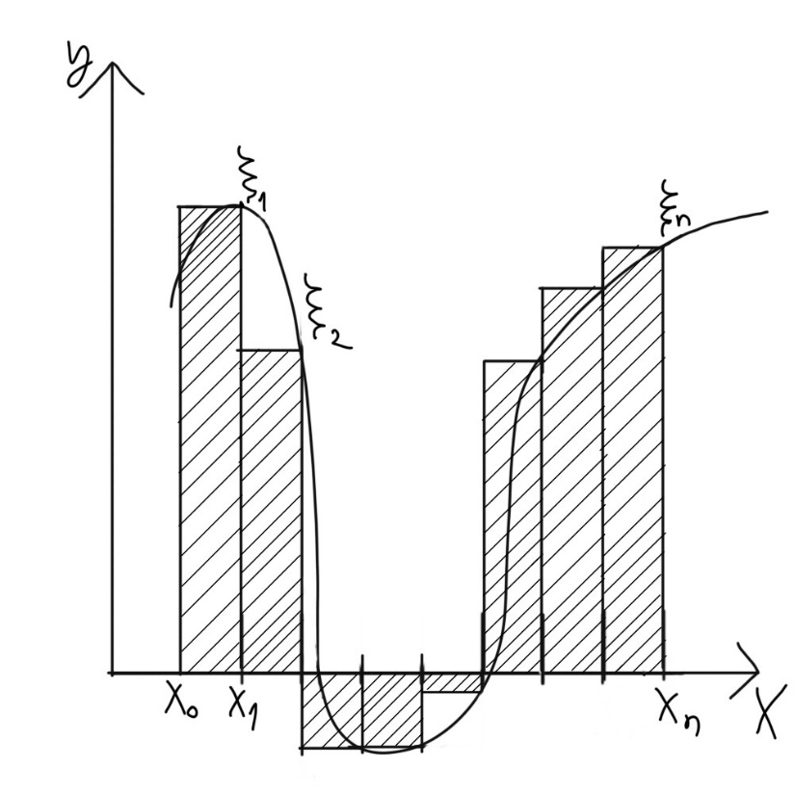

(Сумма площадей заштрихованных прямоугольников и есть значение определенного интеграла)

**Физический смысл определенного интеграла**

Путь S, пройденный телом при прямолинейном движении со скоростью v(t) за интервал времени от $t_{1} до t_{2}$ вычисляется по формуле: $\int_{t_{1}}^{t_{2}}{v\left(t\right)dt}$

**Геометрический смысл интеграла**

Площадь S криволинейной трапеции (фигуры, ограниченной графиком непрерывной положительной на интервале $[a, b]$ функции $y=f\left(x\right), осью ОХ и прямыми x=a и x=b$) вычисляется по формуле: $S= \int_{a}^{b}{f(x)dx}$

**Формула Ньютона-Лейбница**

Пусть функция $f(x)$ непрерывна на замкнутом интервале $[a, b]$. Если $F(x)$– первообразная функции $f(x)$ на $[a, b]$, то

$$\int_{a}^{b}{f\left(x\right)dx=F\left(x\right){\left.​\right|}_{a}^{b}=F\left(b\right)-F\left(a\right) }$$

# Лекция 6

**Суммы Дарбу**

Пусть $f(x)$ ограничена на $[a,b]$ и $∃ R=\{a=x_{0}<x_{1}<…<x_{n}=b\}$. Это значит, что f — ограничена на любом $Δ_{i}=[x_{i-1};x_{i}]$. Следовательно, по теореме Вейерштрасса (Если $f∈[a;b]$  , то она достигает своих точных граней), $∃ M_{i}=\sup_{x ∈ Δ_{i}}{f\left(x\right)} и m_{i}=\inf_{x ∈{ Δ}_{i}}{f(x)}$

Итак, пусть мы выбрали какое-то конкретное разбиение отрезка $[a;b]$ на n частей. Теперь выберем на каждой из этих частей промежуточные точки $ξ_{i}$, так, чтобы сумма площадей получившихся прямоугольников была минимальной (мы тут вычисляем площадь криволинейной трапеции).

Построим интегральную сумму следующим способом: на каждом интервале $Δ_{i}$ разбиения R точку $ξ_{i}$ будем выбирать так, чтобы получался прямоугольник минимальной площади, т.е. чтобы высота $f(ξ_{i})$ была наименьшей. Наименьшую высоту нам как раз и даст операция $m_{i}=\inf_{x ∈{ Δ}_{i}}{f\left(x\right)}$. Интегральная сумма, построенная на таких прямоугольниках, очевидно, есть самая маленькая из всевозможных сумм, получаемых на данном разбиении. Эта сумма называется **нижней суммой Дарбу**.

Точно так же можно построить и наибольшую для данного разбиения сумму: на каждом из интервалов $Δ_{i}$  разбиения R мы выбираем точку $ξ_{i}$  так, чтобы значение $f(ξ_{i})$  было максимальным: $M_{i}=\sup_{x∈Δ_{i}}{f(x)}$ . Этим значениям соответствует интегральная, называемая **верхней суммой Дарбу*.***

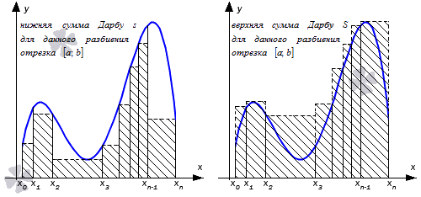

В этот раз мне влом было рисовать, поэтому спиздил фотку из интернета.

Теперь дадим более строгое определение.

**Определение.** Нижней(верхней) суммой Дарбу разбиения R называется

$$s_{R}=\sum_{i=1}^{n}{m_{i}Δx_{i}}-нижняя сумма Дарбу$$

$$S_{R}=\sum_{i=1}^{n}{M_{i}Δx_{i}}-верхняя сумма Дарбу$$

**Определение.** Пишем $R_{1} ⊂R_{2}$ если все точки $R_{1}$ являются точками $R_{2}$

$$R_{1}+R_{2}=\{R_{1} ∪{ R}_{2}\}$$

**Утверждение.** Если $R_{1}⊂R_{2}, то s_{R_{1}}≤s_{R_{2}};S_{R_{2}}≤S_{R_{1}}$

Ошибка 404, доказательство не найдено (сейчас влом разбираться в нем, если хотите, можете сами оформить. Или, мб, я сам потом это сделаю)

**Утверждение. $∀ R_{1}, R_{2}-разбиения \left[a;b\right]⇒s_{R_{1}}≤S_{R_{2}}$**

**Доказательство.** Рассмотрим $R_{1}+R_{2}⊃R_{1}, R_{2}⇒s_{R_{1}}≤s_{R_{1}+R_{2}}≤S_{R_{1}+R_{2}}≤S_{R_{2}}$ (на самом деле тут тоже ничего не понял, но тут в одну строку доказательство)

**Определение.** Нижним(верхним) интегралом Дарбу для $f(x)$ на $[a;b]$ называется

$$I_{*}=\sup_{R}{s_{R}}-нижний интеграл Дарбу$$

$$I^{*}=\inf_{R}{S_{R} }-верхний интеграл Дарбу$$

**Утверждение**. $I_{*}≤I^{*}$

**Теорема.** Функция $f(x)$ интегрируема (по Риману) на $[a;b]$ $⇔I_{*}=I^{*}$

**Замечание. $I_{*}=I^{*}⇔\lim_{λ_{R}→0}\left(S_{R}-s_{R}\right)=0\left(λ_{R}-диаметр разбиения R, λ_{R}=\max{Δx}\right)$**

$$ς_{R}= \sum_{i=1}^{n}{f\left(τ_{i}\right)Δx_{i}; τ_{i}∈\left[x_{i-1};x_{i}\right] Δx_{i}=x_{i}-x_{i-1}}$$

**Доказательство.** А) $⇒.∀ ε>0 ∃ δ>0 :∀ R :λ_{R}<δ⇒\left|σ_{R}-I\right|<ε, где I=\int_{a}^{b}{f(x)dx}$

$$\lim_{λ_{R}→0}{σ_{R}=\int_{a}^{b}{f\left(x\right)dx=I I-\frac{ε}{2}<σ_{R}<I+\frac{ε}{2}⇒I-\frac{ε}{2}≤s_{R}<S_{R}≤I+\frac{ε}{2}⇒\left|S_{R}-s_{R}\right|<ε}}⁡$$

$$⇔\lim_{λ_{R}→0}\left(S_{R}-s_{R}\right)=0$$

Б) $⇐$.Пусть $I_{*}=I^{*}=I⇒\lim_{λ_{R}→0}\left(S_{R}-s_{R}\right)=0$

$$∀ ε>0 ∃ δ>0:∀ R:λ_{R}<δ⇒\left|S_{R}-I\right|<ε, \left|s_{R}-I\right|<ε$$

$$I-ε<s_{R}≤σ_{R}≤S_{R}<I+ε⇒\left|σ_{R}-I\right|<ε$$

**Теорема 1.** Если $f(x)$ непрерывна на $[a;b]$, то она интегрируема на $[a;b]$

**Доказательство.** Т.к. $f(x)$ непрерывна на $\left[a;b\right]⇒∀ ε>0;δ>0 :∀ x^{'}, x" : |x'-x"|<δ ⇒$

$$⇒|f\left(x^{'}\right)-f(x")|< \frac{ ε }{b-a}$$

Рассмотрим разбиение $R:λ_{R}<δ,$ тогда

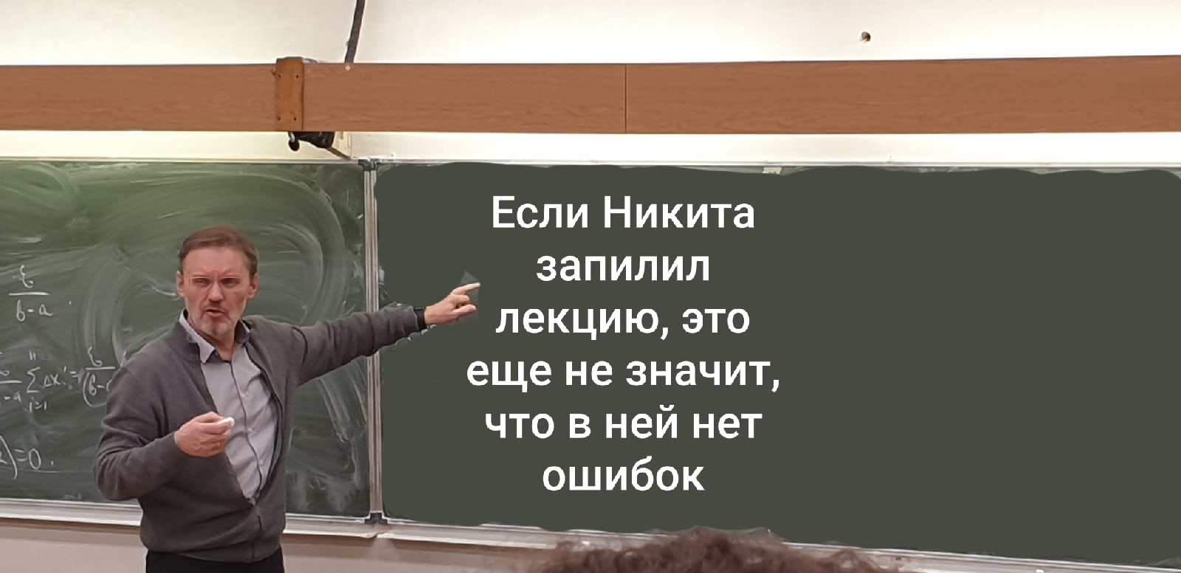



**Теорема 2.** Если $f(x)$ монотонно невозрастает (неубывает) на $[a;b]$, то она интегрируема.

**Доказательство.** Для $ε>0$ рассмотрим разбиение R отрезка $[a;b]$ с $λ_{R}<\frac{ε}{f\left(b\right)-f(a)}$

$Оценим S_{R}-s_{R}=\sum_{i=1}^{n}{\left(M_{i}-m_{i}\right)Δx_{i}}≤ \sum_{i=1}^{n}{\left(M_{i}-m_{i}\right)*\frac{ε}{f\left(b\right)-f\left(a\right)} }=$ 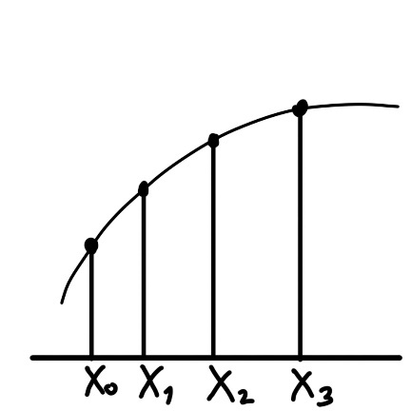

$$=\frac{ε}{f\left(b\right)-f\left(a\right)}\left(-f\left(a\right)+f\left(x_{1}\right)-f\left(x_{1}\right)+f\left(x_{2}\right)-f\left(x_{2}\right)+f\left(x_{3}\right)+…-f\left(x_{n-1}\right)+f\left(b\right)\right)=$$

$$=\frac{ε}{f\left(b\right)-f(a)}*\left(f\left(b\right)-f\left(a\right)\right)=ε$$

**Задача.** Придумать монотонно неубывающую функцию на $\left[a, b\right]$ с бесконечным числом точек разрыва.

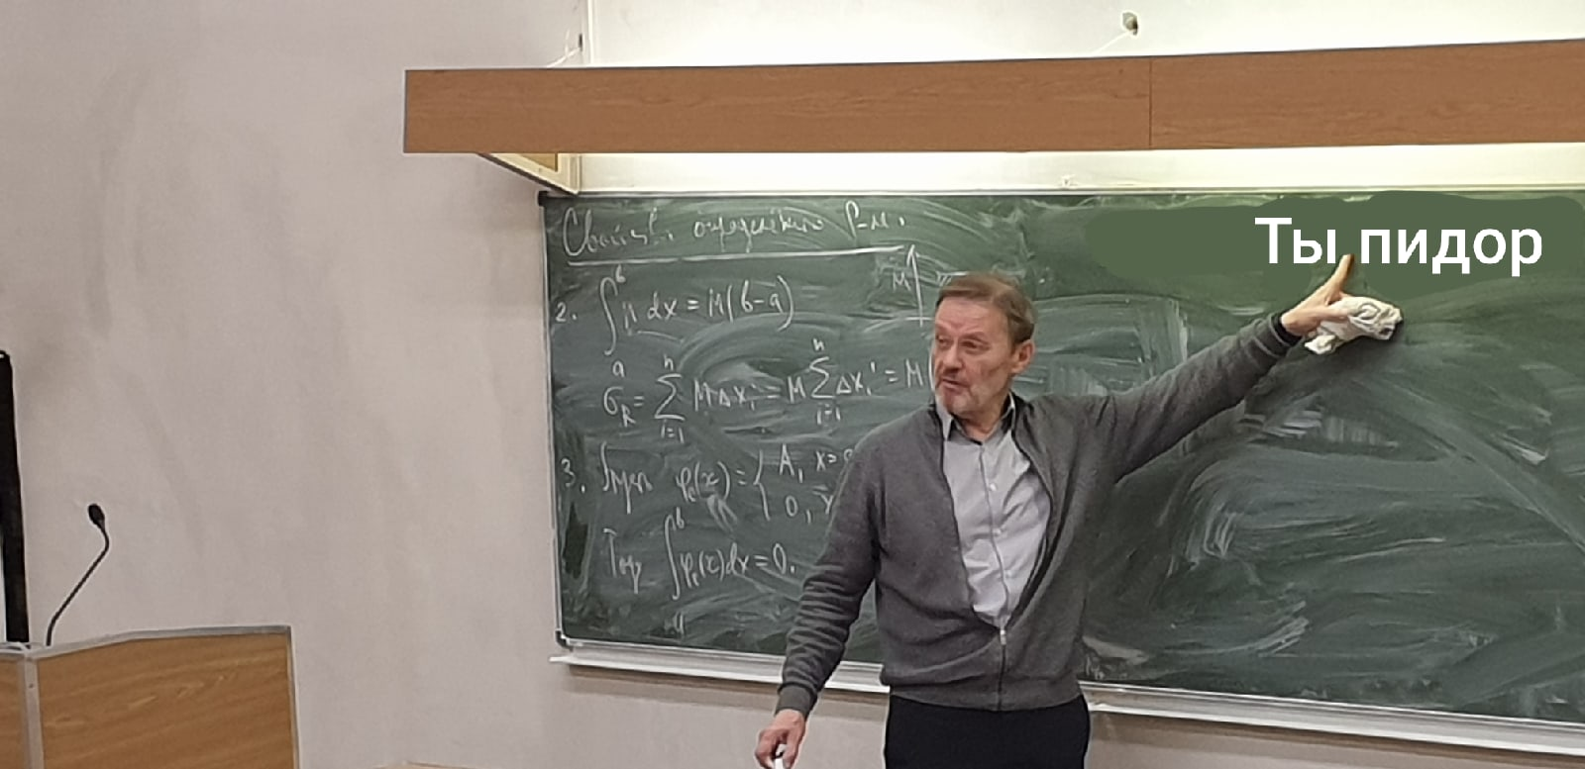

**Свойства определенного интеграла**

1. Для функции y = f(x), определенной при x = a, справедливо равенство формула

$$\int_{a}^{a}{f\left(x\right)dx=0}$$

Доказательство очевидно.

1. Для интегрируемой на отрезке $[a;b]$ функции выполняется

$$\int_{a}^{b}{f\left(x\right)dx=-\int_{b}^{a}{f(x)dx}}$$

Доказательство очевидно.

1. Для интегрируемых на отрезке $\left[a;b\right]$ функций $y=f\left(x\right)$ и $y=g\left(x\right)$

$$\int_{a}^{b}{\left(f\left(x\right)±g\left(x\right)\right)dx=\int_{a}^{b}{f\left(x\right)dx±\int_{a}^{b}{g(x)dx}}}$$

Доказательство. Запишем интегральную сумму функции $y=f\left(x\right)±g(x)$ для данного разбиения отрезка и данного выбора точек $ξ_{i}:$

$$σ=\sum_{i=1}^{n}{\left(f\left(ξ_{i}\right)±g\left(ξ_{i}\right)\right)*\left(x_{i}-x_{i-1}\right)=\sum_{i=1}^{n}{f\left(ξ_{i}\right)\left(x_{i}-x_{i-1}\right)±\sum_{i=1}^{n}{g\left(ξ_{i}\right)}\left(x_{i}-x_{i-1}\right)=σ_{f}±σ_{g}}}$$

Где $σ_{f}$ и $σ_{g}$- интегральные суммы функций $y=f(x)$ и $y=g(x)$ для данного разбиения точек соответственно.

Переходя к пределу при $λ=\max_{i=1, 2,..,n}\left(x_{i}-x_{i-1}\right)→0$ получим $\lim_{λ→0}{σ}=\lim_{λ→0}\left(σ_{f}±σ_{g}\right)=\lim_{λ→0}{σ_{f}±\lim_{λ→0 }{σ_{g}}⁡}⁡$, что по определению интеграла Римана равносильно утверждению доказываемого свойства.

1. Постоянный множитель можно выносить за знак определенного интеграла. То есть, для интегрируемой на отрезке $[a;b]$ функции $y=f(x)$ и произвольного числа k справедливо равенство:

$$\int_{a}^{b}{k*f\left(x\right)dx=k\int_{a}^{b}{f\left(x\right)dx}}$$

Доказательство. Аналогично предыдущему

$$σ=\sum_{i=1}^{n}{k*f\left(ξ_{i}\right)*\left(x_{i}-x_{i-1}\right)=k*\sum_{i=1}^{n}{f\left(ξ_{i}\right)\left(x_{i}-x_{i-1}\right)=k*σ_{f}⇒\lim_{λ→0}{σ=\lim_{λ→0}\left(k*σ_{f}\right)=⁡}⁡}}$$

$$=k*\lim_{λ→0}{σ_{f}}⇒\int_{a}^{b}{k*f\left(x\right)dx=k*\int_{a}^{b}{f(x)dx}}⁡$$

1. Пусть функция $y=f(x)$ интегрируема на интервале X, причем $a∈X, b∈X$ и $c∈X$, тогда

$$\int_{a}^{b}{f\left(x\right)dx=\int_{a}^{c}{f\left(x\right)dx+\int_{c}^{b}{f(x)dx}}}$$

Доказательство очевидно.

1. Если функция интегрируема на отрезке [a; b], то она интегрируема и на любом внутреннем отрезке.

Доказательство основано на свойстве сумм Дарбу: если к имеющемуся разбиению отрезка добавить новые точки, то нижняя сумма Дарбу не уменьшится, а верхняя – не увеличиться.

1. Если функция y = f(x) интегрируема на отрезке [a; b] и $f\left(x\right)≥0$ ($f\left(x\right)≤0$) для любого значения аргумента $x∈[a,b]$, то

$$\int_{a}^{b}{f\left(x\right)dx≥dx} \left(\int_{a}^{b}{f\left(x\right)dx≤0}\right)$$

Это свойство доказывается через определение интеграла Римана: любая интегральная сумма для любого выбора точек разбиения отрезка и точек $ξ_{i}$ при $f\left(x\right)≥0 (f\left(x\right)≤0)$ будет неотрицательной (не положительной).

**Следствие.**

Для интегрируемых на отрезке *[a; b]* функций *y = f(x)* и *y = g(x)* справедливы неравенства:

$$\int_{a}^{b}{f\left(x\right)dx≤\int_{a}^{b}{g\left(x\right)dx, если f\left(x\right)≤g\left(x\right) ∀x∈[a;b]}}$$

$$\int_{a}^{b}{f\left(x\right)dx≥\int_{a}^{b}{g\left(x\right)dx, если f\left(x\right)≥g\left(x\right) ∀x∈[a;b]}}$$

Это утверждение означает, что допустимо интегрирование неравенств. Этим следствием мы будем пользоваться при доказательстве следующих свойств.

1. Пусть функция $y=f(x)$ интегрируема на отрезке $[a;b]$ тогда справедливо неравенство

$$\left|\int_{a}^{b}{f\left(x\right)dx}\right|≤\int_{a}^{b}{\left|f\left(x\right)\right|dx}$$

Доказательство

Очевидно, что $-\left|f\left(x\right)\right|≤f\left(x\right)≤|f(x)|$. В предыдущем свойстве мы выяснили, что неравенство можно почленно интегрировать, поэтому, справедливо.

$$-\int_{a}^{b}{\left|f\left(x\right)\right|dx≤\int_{a}^{b}{f\left(x\right)dx≤\int_{a}^{b}{|f(x)|dx}}}$$

Это двойное неравенство можно записать как

$$\left|\int_{a}^{b}{f\left(x\right)dx}\right|≤\int_{a}^{b}{|f(x)|dx}$$

1. Пусть функции *y = f(x)* и *y = g(x)* интегрируемы на отрезке *[a; b]* и $g\left(x\right)≥0$  для любого значения аргумента $x∈[a;b]$ , тогда,

$$m*\int_{a}^{b}{g\left(x\right)dx≤\int_{a}^{b}{f\left(x\right)*g\left(x\right)dx≤M*\int_{a}^{b}{g(x)dx}}}$$

Где $m=\min_{x∈[a;b]}{f(x)}$  и $M=\max_{x∈[a;b]}{fx}$ .

Доказательство проводится аналогично. Так как *m* и *M* – наименьшее и наибольшее значение функции *y = f(x)* на отрезке *[a; b]*, то $m≤f(x)≤M)$ . Домножение двойного неравенства на неотрицательную функцию *y = g(x)* приводит нас к следующему двойному неравенству $m*g\left(x\right)≤f\left(x\right)*g\left(x\right)≤M*g\left(x\right)$ . Интегрируя его на отрезке *[a; b]*, придем к доказываемому утверждению.

Следствие: если взять *g(x) = 1*, то неравенство примет вид.

$$m*\left(b-a\right)≤\int_{a}^{b}{f\left(x\right)dx≤M*(b-a)}$$

1. **Первая формула среднего значения.**

Пусть функция *y = f(x)* интегрируема на отрезке *[a;b]*, $m=\min_{x∈[a;b]}{f(x)}$  и $M=\max_{x∈[a;b]}{f(x)}$ , тогда существует такое число $μ∈[m;M]$ , что

$$\int_{a}^{b}{f\left(x\right)dx=μ*(b-a)}$$

**Следствие.**

Если функция *y = f(x)* непрерывна на отрезке *[a; b]*, то найдется такое число $c∈[a;b]$ , что

$$\int_{a}^{b}{f\left(x\right)dx=f\left(c\right)*(b-a)}$$

1. **Вторая формула среднего значения.**

Если на отрезке *[a; b]* функция *y = f(x)* интегрируема, а *y = g(x)* монотонна, то существует такое число $c∈[a;b]$ , что справедливо равенство

$$\int_{a}^{b}{f\left(x\right)*g\left(x\right)dx=g\left(a\right)*\int_{a}^{c}{f\left(x\right)dx+g(b)*\int_{c}^{b}{f(x)}dx}}$$

**Интеграл с переменным верхним пределом**

Пусть $f(x)$ интегрируема на $\left[a;x\right]. Тогда ∀ x∈\left[a;b\right] ∃ F\left(x\right)=\int_{a}^{x}{f(t)dt}$

**Определение. $F\left(x\right)=\int_{a}^{x}{f(t)dt}$**

**Теорема 1. $F\left(x\right)$**  непрерывна на $[a;b]$

**Доказательство. $\left|F\left(x+Δx\right)-F\left(x\right)\right|=\left|\int_{x}^{x+Δx }{f\left(t\right)dt}\right|≤\int_{x}^{x+Δx }{\left|f\left(t\right)\right|dt}≤\int_{x}^{x+Δx}{Mdt=MΔx→0}$**

$$⇒\left|ΔF\left(x\right)\right|→0 при Δx→0$$

(Есть еще одна важная теоремка, она доказана в следующей лекции)

# Лекция 7

**Теорема 2(Барроу).** Пусть $f(x)$ интегрируема на $[a;b]$,

$$F\left(x\right)=\int_{a}^{x}{f\left(t\right)dt, f\left(x\right) непрерывна} в т x_{0}∈\left[a;b\right]. Тогда ∃ F^{'}\left(x_{0}\right)=f(x_{0})$$

**Доказательство.**

$$\frac{ΔF(x_{0})}{Δx}=\frac{\int_{a}^{x+Δx}{f\left(t\right)dt-\int_{a}^{x_{0}}{f(t)dt}}}{Δx}= \frac{1}{∆x}*\int_{x_{0}}^{x_{0}+Δx}{f(\left(x_{0}\right)+(f\left(t\right)-f(x_{0}))dt}=$$

$$=\frac{1}{Δx}\left(\int_{x_{0}}^{x_{0}+Δx}{f\left(x_{0}\right)dt+\int_{x_{0}}^{x_{0}+Δx}{f\left(t\right)}*f\left(x_{0}\right)dt}\right)=$$

$$=\frac{1}{Δx}f\left(x_{0}\right)*Δx+\frac{1}{Δx}\int_{x_{0}}^{x_{0}+Δx}{\left(f\left(t\right)-f\left(x_{0}\right)\right)dt-f\left(x_{0}\right)}$$

В силу непрерывности

$$∀ ε>0 ∃ δ_{ε}>0:∀x∈{\dot{U}}_{δ}\left(x_{0}\right)⇒\left|f\left(x\right)-f\left(x_{0}\right)\right|<ε$$

Пусть $Δx<δ_{ε}⇒\left|\frac{1}{Δx}\int_{x_{0}}^{x_{0}+Δx}{\left(f\left(t\right)-f\left(x_{0}\right)\right)dt}\right|≤\frac{1}{Δx}\int_{x_{0}}^{x_{0}+Δx}{\left(f\left(t\right)-f\left(x_{0}\right)\right)dt≤\frac{1}{Δx}\int_{x_{0}}^{x_{0}+Δx }{εdt=\frac{1}{Δx}εΔx=ε}}⇒ \frac{ΔF\left(x_{0}\right)}{Δx}→f\left(x_{0}\right),Δ x→0$

**Следствие.** Если $f(x)$ непрерывна на $\left[a;b\right], то F\left(x\right)$– первообразная для $f(x)$ и $\int_{a}^{b}{f\left(x\right)dx=F(b)}$

**Следствие (Формула Ньютона-Лейбница).**

Пусть $Ф(x)$ первообразная для непрерывной функции $f(x)$ на $[a;b]$, тогда

$$\int_{a}^{b}{f\left(x\right)dx=Ф\left(b\right)-}Ф(a)$$

**Доказательство**

$$Ф\left(x\right)=F\left(x\right)+c⇒Ф\left(x\right)-c=F(x)$$

$$\int_{a}^{b}{f\left(x\right)dx=F(b)}=Ф\left(b\right)-c=Ф\left(b\right)-Ф\left(a\right), но$$

$$F\left(a\right)=0, ⇒Ф\left(a\right)=F\left(a\right)+c=c$$

**Примеры**

$$a){\int_{0}^{1}{x^{3}dx=\frac{x^{3}}{3}|}}_{0}^{1}=\frac{1}{3}-\frac{0}{3}=\frac{1}{3}$$

$$b)\int_{0}^{2π}{\sin{x dx=-\cos{x {\left.​\right|}_{0}^{2π}=-\cos{2π}-(-cos{0)=0} }}}$$

Почему так получилось? Ну, вся площадь под осью ОХ “уменьшает” площадь, а площадь над осью ОХ “увеличивает” площадь. А так как площадь над и под осью ОХ равна, то интеграл равен 0.

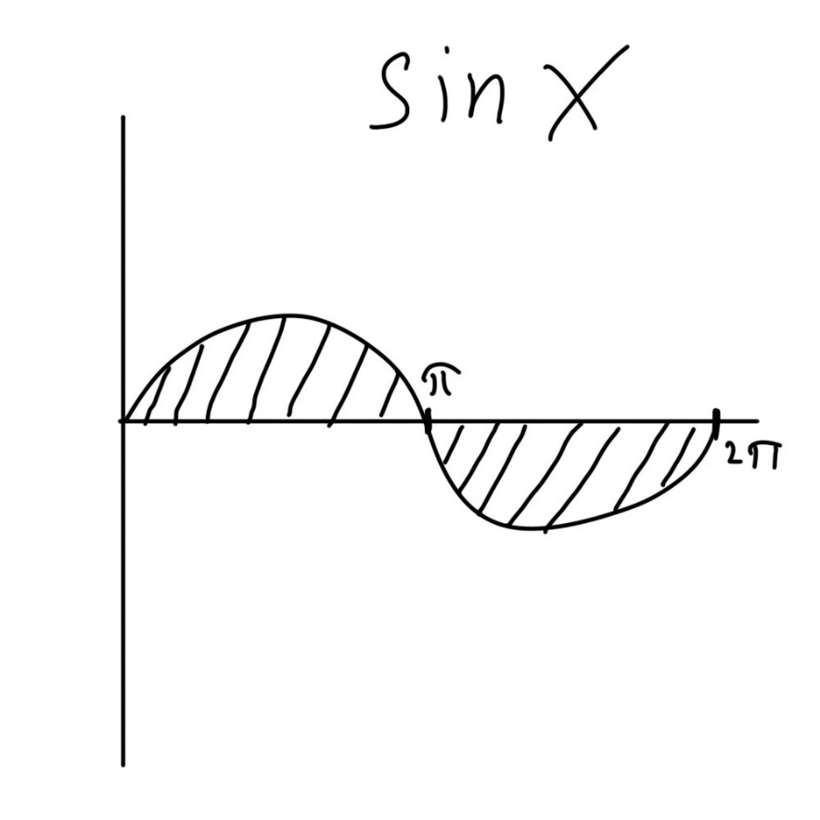

Посчитаем площадь нормально

$$c)\int_{0}^{π}{\sin{x dx=-\cos{x {\left.​\right|}_{0}^{π}=(-\cos{π)-\left(-\cos{0}\right)=-\left(-1\right)-\left(-1\right)=1+1=2}}}}$$

**Утверждение**

А) Если $f\left(x\right)$- четная, то $\int_{-b}^{b}{f\left(x\right)dx=2\int_{0}^{b}{f\left(x\right)dx}}$

Б) Если $f(x)$-нечетная, то $\int_{-b}^{b}{f\left(x\right)dx=0}$

**Теорема.** Если $ф(t)$ дифференцируема на $[c;d]$ и $ф'(t)$ непрерывна на $[c;d]$ (непрерывно дифференцируема на $[c;d]$), причем $f(x)$ непрерывна на $ф\left(\left[c;d\right]\right), то$

$$\int_{c}^{d}{f\left(ф\left(t\right)\right)}ф^{'}\left(t\right)dt=\int_{a}^{b}{f(x)dx}, где ф\left(c\right)=a, ф\left(d\right)=b$$

**Доказательство.** Пусть $F(x)$- первообразная для $f\left(x\right)$, тогда

$$\int_{a}^{b}{f\left(x\right)dx=F\left(b\right)-F\left(a\right)=F(ф\left(d\right)-F\left(ф\left(c\right)\right)=\int_{c}^{a}{f\left(ф\left(t\right)\right)*ф^{'}\left(t\right)dt.}}$$

**Примеры.**

$$\int_{1}^{4}{{\left(2x-3\right)}^{75}dx=\frac{1}{2}\int_{1}^{4}{{\left(2x-3\right)}^{75}d\left(2x-3\right)=\left[\begin{aligned}t=2x-3 \\ 4→2*4-3=5 \\ 1→2-3=-1\end{aligned}\right]=}}\frac{1}{2}\int_{-1}^{5}{t^{75}dt=\frac{t^{76}}{2*76}}{\left.​\right|}_{-1}^{5}=$$

$$=\frac{5^{76}}{152}-\frac{{\left(-1\right)}^{76}}{152}$$

$$\int_{0}^{\frac{π}{2}}{\cos^{3}{x}dx=\int_{0}^{\frac{π}{2}}{\cos^{2}{d\sin{x}=} }}\left[\begin{aligned}t=\sin{x} \\ \frac{π}{2}→\sin{\frac{π}{2}=1} \\ 0→\sin{0=0}\end{aligned}\right]=\int_{0}^{1}{\left(1-t^{2}\right)dt=\left(t-\frac{t^{3}}{3}\right){\left.​\right|}_{0}^{1}=1-\frac{1^{3}}{3}-0=\frac{2}{3}}$$

**Теорема. Интегрирование по частям в определенных интегралах.**

$$\int_{a}^{b}{u(x)dv(x)}=u\left(x\right)v\left(v\right){\left.​\right|}_{a}^{b}-\int_{a}^{b}{v(x)du(x)}$$

**Доказательство.**

$$\int_{a}^{b}{\left(u\left(x\right)v^{'}\left(x\right)dx+v\left(x\right)u^{'}\left(x\right)\right)dx=u\left(x\right)v\left(x\right){\left.​\right|}_{a}^{b}=\int_{a}^{b}{u\left(x\right)dv\left(x\right)+\int_{a}^{b}{v(x)du(x)}}}$$

**Примеры.**

$$\int_{0}^{π}{x\cos{x dx=\left[\begin{aligned}u=x du=dx \\ dv=\cos{x dx v=\sin{x}}\end{aligned}\right]=x\sin{x {\left.​\right|}_{0}^{π}-\int_{0}^{π}{\sin{x}dx=0+\cos{x{\left.​\right|}_{0}^{π}=-2}}}}}$$

**Несобственные интегралы.**

**Определение.** Определенный интеграл $\int_{a}^{b}{f(x)}$  называется **несобственным интегралом**, если выполняется, по крайней мере, одно из следующих условий:

* Предел a или b (или оба предела) являются бесконечными;
* Функция f(x) имеет одну или несколько точек разрыва внутри интервала $[a;b]$

**Бесконечные пределы интегрирования**

Пусть $f\left(x\right)$  является непрерывной функцией в интервале $[a;∞)$ .

Несобственный интеграл определяется через предел следующим образом:

$$\int_{a}^{∞}{f\left(x\right)dx=\lim_{n→∞}{f(x)dx}}$$

Рассмотрим также случай, когда функция $f(x)$  непрерывна в интервале $(-∞;b]$ . В этом случае несобственный интеграл определяется как

$$\int_{-∞}^{b}{f\left(x\right)dx=\lim_{n→-∞}{\int_{n}^{b}{f(x)dx}}⁡}$$

Если указанные выше пределы существуют и конечны, то говорят, что несобственные интегралы *сходятся*. В противном случае интегралы *расходятся*.  
  
Пусть $f(x)$  является непрерывной функцией на множестве действительных чисел. Тогда справедливо соотношение

$$\int_{- ∞ }^{∞}{f\left(x\right)dx=} \int_{-∞}^{c}{f(x)dx}+\int_{c}^{∞}{f(x)dx}$$

Если для некоторого действительного числа c оба интеграла в правой части сходятся, то говорят, что интеграл $\int_{-∞}^{∞}{f\left(x\right) dx}$ также сходится; в противном случае он расходится.

**Теоремы сравнения**

Пусть $f(x)$  и $g(x)$  является непрерывными функциями в интервале $\left[a;∞\right].$  Предположим, что $0≤g\left(x\right)≤f(x)$  для всех $x$  в интервале $[a;∞)$ . Тогда справедливы следующие утверждения:

1. Если $\int_{a}^{∞}{f(x)dx}$ сходится, то $\int_{a}^{∞}{g(x)dx}$  также сходится;
2. Если $\int_{a}^{∞}{g(x)dx}$  расходится, то $\int_{a}^{∞}{f(x)dx}$  также расходится;
3. Если $\int_{a}^{∞}{|f(x)|}dx$  сходится, то $\int_{a}^{∞}{f(x)}dx$  также сходится. В этом случае говорят, что интеграл $\int_{a}^{∞}{f(x)dx}$  является **абсолютно сходящимся**.

**Доказательство** 1 и 2. $δ=\frac{A}{2}∃ δ>0 ∀ x∈ {\dot{U}}_{δ}\left(b\right)⇒\frac{f\left(x\right)}{g\left(x\right)}>\frac{A}{2}⇔\left|\frac{f\left(x\right)}{g\left(x\right)}-A\right|<\frac{A}{2}⇔$

$$\frac{A}{2}<\frac{f(x)}{g(x)}<\frac{3A}{2}⇔\frac{A}{2}g\left(x\right)<f\left(x\right)<\frac{3A}{2}g\left(x\right)$$

$$⇒если \int_{a}^{b}{f\left(x\right)dx-cx⇒\frac{A}{2}\int_{a}^{b}{g\left(x\right)dx-cx⇒\int_{a}^{b}{g\left(x\right)dx-cx}}}$$

$$⇒если\int_{a}^{b}{g\left(x\right)dx-cx⇒\int_{a}^{b}{f\left(x\right)dx-cx}}$$

**Интеграл от разрывной функции**

Пусть функция $f(x)$  непрерывна в интервале $[a;b)$ , но имеет разрыв в точке $x=b$ . В этом случае *несобственный интеграл* определяется в виде

$$\int_{a}^{b}{f\left(x\right)dx=\lim_{r→0+}{\int_{a}^{b-r}{f(x)dx}}⁡}$$

Аналогично можно рассмотреть случай, когда функция $f(x)$ непрерывна в интервале $(a;b]$ , но имеет разрыв при $x=a$ . Тогда

$$\int_{a}^{b}{f\left(x\right)dx=\lim_{r→0+}{\int_{a+r}^{b}{f(x)dx}}⁡}$$

Если приведенные выше пределы существуют и конечны, то говорят, что соответствующие несобственные интегралы *сходятся*. В противном случае они считаются *расходящимися*.

Пусть $f(x)$  непрерывна для всех действительных $x$  в интервале $[a;b]$ , за исключением некоторой точки $c∈(a;b)$ . Тогда справедливо соотношение

$$\int_{a}^{b}{f\left(x\right)dx=\int_{a}^{c}{f\left(x\right)dx+\int_{c}^{b}{f(x)dx}}}$$

и говорят, что несобственный интеграл $\int_{a}^{b}{f(x)dx}$ сходится, если оба интеграла в правой части верхнего равенства сходятся. В противном случае несобственный интеграл расходится.

# Лекция 7

**Примеры сходящихся/расходящихся несобственных интегралов**

$$a)\int_{0}^{+∞}{e^{-x}dx=-e^{-x}{\left.​\right|}_{0}^{+∞}=-e^{-∞}+e^{0}=1}-сходится$$

$$b)\frac{1}{\sqrt{2π}}\int_{-∞}^{+∞}{e^{-\frac{x^{2}}{2}}dx}=\frac{2}{\sqrt{2π}}\int_{0}^{+∞}{e^{-\frac{x^{2}}{2}}dx=\frac{2}{\sqrt{2π}}}-сходится$$

(Я хз че происходит в b у Прохорова и как он это объяснил. Кто-нибудь, памагити)

c) (Пример сходящегося несобственного интеграла, который не сходится абсолютно)

$$\int_{1}^{+∞}{\frac{\cos{x}}{x}}dx=\int_{1}^{+∞}{\frac{1}{x}d\left(\sin{x}\right)=\frac{\sin{x}}{x}}{\left.​\right|}_{1}^{+∞}-\int_{1}^{+∞}{\sin{x d\left(\frac{1}{x}\right)=0-\frac{\sin{1}}{1}+\int_{1}^{+∞}{\frac{\sin{x}}{x^{2}}dx}}}$$

$$Заметим, что \int_{1}^{+∞}{\frac{\sin{x}}{x^{2}}dx сходится⇒Весь интеграл сходится}$$

$$\int_{1}^{+∞}{\left|\frac{\cos{x}}{x}\right|dx=\int_{1}^{+∞}{\frac{\left|\cos{x}\right|}{x}}dx≥\int_{1}^{+∞}{\frac{\cos^{2}{x}}{x}dx=\frac{1}{2}\int_{1}^{+∞}{\frac{1+\cos{2x}}{x}dx}}}=$$

$$=\int_{1}^{+∞}{\frac{\cos{2x}}{x}}dx\left(сходится\right)+\frac{1}{2}\int_{1}^{+∞}{\frac{1}{x}dx\left(расходится\right)}⇒интеграл расходится$$

Почему так? Ну, в рисуночке потом поясню (рисуночек скоро появится).

**Приложения определенных интегралов**

**Декартова прямоугольная система координат**

Площадь криволинейной трапеции, ограниченной сверху кривой, являющейся графиком функции у = f(x), где f(x) - положительная и непрерывная

на отрезке [а, b] функция, определяется по формуле

$$S=\int_{a}^{b}{f(x)dx}$$

Площадь криволинейной трапеции, ограниченной и снизу, и сверху графиками положительных и непрерывных функций, уравнения которых $y=f_{1}(x)$ и

$y=f_{2}\left(x\right), x∈[a;b]$ соответственно, определяется по формуле

$$S=\int_{a}^{b}{{(f}_{2}\left(x\right)-f_{1}(x))}dx$$

Если функция f(x) < 0 на [а, b], то -f(x) > 0 на этом отрезке, следовательно площадь соответствующей криволинейной трапеции определяется по формуле

$$S=-\int_{a}^{b}{f(x)dx}$$

Если кривая, ограничивающая криволинейную трапецию, задана параметрически

$$\left\{\begin{aligned}x_{t}=f(t) \\ y_{t}=g(t)\end{aligned}\right. , t_{0}<t<T$$

где функции f(t) и g(t) имеют непрерывные производные, справедлива следующая формула

$$S=\int_{t_{0}}^{T}{g\left(t\right)*f'(t)dt}$$

**Полярная система координат**

Площадь криволинейного сектора, ограниченного кривой, заданной уравнением

$p=p\left(ϕ\right) α<ϕ<$ и двумя радиус-векторами $p(α)$ и $p(β)$ определяется по формуле

$$S=\frac{1}{2}\int_{α}^{β}{p^{2}\left(φ\right)dφ}$$

**Длина дуги плоскости**

Длина плоской кривой, заданной в прямоугольной системе координат уравнением у = f(x), где $x∈[a;b]$ и функция f(x) имеет непрерывную производную на данном отрезке, определяется по формуле

$$L=\int_{a}^{b}{\sqrt{\begin{aligned}1+{\left(f^{'}\left(x\right)\right)}^{2} \\ \end{aligned}}} dx$$

Длина плоской кривой, заданной параметрически уравнениями

$$\left\{\begin{aligned}x=f(t) \\ y=g(t)\end{aligned}\right. α≤t≤β,$$

где функции f(t) и g(t) имеют непрерывные производные, определяется по

формуле

$$L=\int_{α}^{β}{\sqrt{{\left(f^{'}\left(t\right)\right)}^{2}+{\left(g^{'}\left(t\right)\right)}^{2}}dt}$$

Длина плоской кривой, заданной в полярных координатах $p=p\left(φ\right),φ∈\left[α, β\right],$ где функция $p(φ)$ имеет непрерывную производную, определяется по формуле

$$L=\int_{α}^{β}{\sqrt{p^{2}\left(φ\right)+{\left(p^{'}\left(φ\right)\right)}^{2}} dφ}$$

**Вычисление объема тела**

**Вычисление объема тела по известным площадям параллельных сечений**

Объем V тела, в случае, когда известны площади сечений этого тела плоскостями, перпендикулярными оси OX: S = S(x), $x∈[a;b]$ определяется по формуле

$$V=\int_{α}^{β}{S(x)dx}$$

**Объем тела вращения**

Объем V тела, полученного вращением криволинейной трапеции, ограниченной графиком непрерывной функции $y=f\left(x\right) x∈[a;b]$, относительно оси ОХ определяется по формуле

$$V_{OX}=π\int_{a}^{b}{f^{2}\left(x\right)dx}$$

Объем У тела, полученного вращением криволинейной трапеции, ограниченной графиком непрерывной функции $y=f\left(x\right) (x∈[a;b])$, относительно оси OY определяется по формуле

$$V_{OY}=2π\int_{a}^{b}{xf(x)dx}$$

Объем V тела, полученного вращением криволинейной трапеции, ограниченной графиком непрерывной функции $x=g\left(y\right) (y∈[c;d])$, относительно оси OY определяется по формуле

$$V_{OY}=π\int_{c}^{d}{g^{2}(y)dy}$$

Объем V тела, полученного вращением криволинейной трапеций, ограниченной графиком непрерывной функции $p=p\left(φ\right), p≥0, φ∈\left[α;β\right], (0≤α<β≤π)$ относительно полярной оси, определяется по формуле

$$V=\frac{2π}{3}\int_{α}^{β }{p^{3}\left(φ\right)\sin{φ dφ}}$$

**Вычисление площади поверхности вращения**

Площадь S поверхности, полученной вращением кривой, являющейся графиком неотрицательной и непрерывно дифференцируемой функции у = f(x) на [a, b], относительно оси ОХ определяется по формуле

$$S_{OX}=2π\int_{a}^{b}{y\sqrt{1+y^{2}}} dx$$

Если кривая задана параметрическими уравнениями $\left\{\begin{aligned}x=f(t) \\ y=g\left(t\right)\end{aligned} α≤t≤β\right.$

где функции f(t) и g(t) имеют непрерывные производные, то формула для

площади поверхности вращения принимает вид

$$S_{OX}=2π\int_{α}^{β}{g\left(t\right)\sqrt{{\left(f^{'}\left(t\right)\right)}^{2}+{\left(g^{'}\left(t\right)\right)}^{2}} dt}$$

Если кривая задана в полярных координатах уравнением $p=p\left(φ\right),φ∈[α;β]$, где $p(φ)$-непрерывно дифференцируемая функция на $[α;β]$, то формула для площади поверхности вращения принимает вид

$$S_{OX}=2π\int_{α}^{β}{p\left(φ\right)\sin{(φ)}}\sqrt{{\left(p\left(φ\right)\right)}^{2}+{\left(p^{'}\left(φ\right)\right)}^{2}} dφ$$

# Лекция 8

**Мера Жордана**

**Сеть в $R^{n}$. Кубы и элементарные множества**

(По конспектам Прохорова это должна быть 11 лекция. ВТФ?)

(Еще и непонятно ничего)

**Определение.** Множество вида $\left\{x=\left(x_{1}, …,x_{n}\right)∈R^{n} \right| a_{i}≤x_{i}≤b_{i}, i=1,…n\},$

$где a_{i}, b_{i}-заданные числа, a_{i}<b_{i}, i=1,…n$– называется n-мерным брусом в пространстве $R^{n}$

Если $b_{i}-a_{i}=b_{j}-a_{j}$ для всех $i, j=1,…,n$, то брус называется n-мерным кубом.

**Пример.** Пусть n = 2, т. е. мы имеем двумерное пространство (или двумерное пространство имеет нас). Тогда мы имеем $x=\left(x_{1}, x_{2}\right)∈R^{2}|a_{1}≤x_{1}≤b_{1}, a_{2}≤x_{2}≤b_{2}$

Т. е. мы имеем прямоугольник, со сторонами, параллельными осям прямоугольной системы координат. Причем его длина больше $a_{1}, но меньше b_{1}, а ширина блольше a_{2},$

$но меньше b_{2}.$ Заметим, что его площадь больше прямоугольника а, но меньше прямоугольника b ($a_{1}*a_{2}≤x_{1}*x_{2}≤b_{1}*b_{2}$).

А как назвать “площадь” n-мерного бруса? Это и есть Мера Жордана!

**Определение.**

Меру Жордана n-мерного бруса равна

$$\prod_{i=1}^{n}{{(b}_{i}-a_{i})}$$

**Определение.** Пусть k – натуральное число; разобьем каждую координатную ось на отрезки точками $x_{i}=m*{10}^{-k}, m=0, ±1,±2,…$

Таким образом, все пространство $R^{n}$“разобьется” на кубы вида

В этом случае будем говорить, что в пространстве $R^{n}$ построена сеть порядка k, а кубы Q, входящие в эту сеть, будем называть кубами порядка k.

**Пример.** Отметим, что в одномерном случае (при n=1) кубы Q являются отрезками, а в двумерном(n=2)- квадратами, в трехмерном(n=3)- обычными трехмерными кубами.

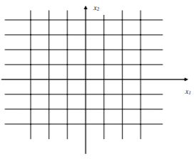

(При n=2)

**Свойства.**

1. Различные кубы одного порядка не имеют общих внутренних точек. В пересечение двух кубов одного порядка могут входить только их граничные точки.

2. Куб порядка k состоит из ${10}^{n}$ кубов порядка k + 1.

3. Если G – ограниченное множество в $R^{n}$, то для любого натурального k существует конечное число кубов порядка k, объединение которых содержит G.

**Определение.** Любой конечный набор попарно различных кубов одного порядка называется элементарным множеством.

**Замечание.** В силу свойства 2 сети понятие элементарного множества не зависит от порядка k. Кроме того, объединение и пересечение конечного числа элементарных множеств есть элементарное множество.

**Мера элементарных множеств.**

По аналогии с формулой для длины (n = 1), площади (n = 2) и объема (n = 3) определим меру n-мерного куба.

**Определение.** Пусть Q-куб порядка k. Тогда число

$$μQ={10}^{-nk}$$

**Определение.** Пусть S – элементарное множество, т. е.

$$S=\bigcup_{i}{Q_{i}}$$

где $Q_{i}$ попарно различные кубы порядка k. Меру µS элементарного множества S определим по формуле

$$μS=\sum_{i}{μQ_{i}}$$

Меру пустого множества будем считать равной нулю, т.е.

$$μ∅=0$$

**Свойства.**

1. Неотрицательность меры: µS ≥ 0 для любого элементарного множества S. Причем µS = 0 тогда и только тогда, когда S = ∅.

2. Полуаддитивность меры: µ (P ∪S) ≤ µP +µS для любых элементарных множеств P и S. Причем, если P и S не имеют общих кубов, то µ(P ∪ S) = µP + µS

3. Монотонность меры: если P ⊂ S, то µP ≤ µQ.

**Мера Жордана произвольного ограниченного множества**

Пусть F – ограниченное множество в пространстве $R^{n}$. Выберем натуральное k. Обозначим через $F_{k}$ множество всех тех кубов порядка k, которые целиком содержатся в F, а через $F^{k}$– множество всех тех кубов порядка k, имеющих непустое пересечение с F.

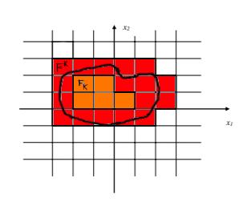

Справедливость следующих включений очевидна:

$$F_{k}⊂F⊂F^{k}$$

Отметим, что множества $F^{k}$ и $F_{k}$ могут быть пустыми. Например, если множество F есть точка в пространстве $R^{n}$, то не существует ни одного куба, содержащегося в F. Случай же пустого $F^{k}$ возможен, когда F = ∅.

Кроме того, так как $F_{k}⊂F⊂F^{k}$, то $μF_{k}≤μF^{k}$.

Очевидно, что при увеличении k множества $F_{k}$ возрастают, а $F^{k}$ убывают, т. е. справедливы включения

$$F_{1}⊂F_{2}⊂…⊂F_{k}⊂…⊂F⊂…⊂F^{k}⊂…⊂F^{1}$$

Тем самым, мы имеем две неотрицательные монотонные числовые последовательности мер множеств $F_{k}$ и $F^{k}$, одна из которых {$μF_{k}$} — возрастающая, другая {${μF}^{k}$} — убывающая, такие, что

$$0≤μF_{1}≤μF_{2}≤…≤μF_{k}≤…≤μF^{k}≤…≤μF^{1}$$

Из этого следует, что последовательность {$μF_{k}$} ограничена сверху, а {${μF}^{k}$} -снизу. Поэтому для любого ограниченного множества F существуют конечные пределы

$$μ_{*}F=\lim_{k→∞ }{μF_{k}}, μ^{*}F=\lim_{k→∞}{μF^{k}}⁡⁡$$

**Определение.** Числа $μ_{*}F$ и и $μ^{*}F$ называются внутренней и внешней мерами множества F соответственно.

**Определение.** Если $μ_{*}F$ = $μ^{*}F$, то говорят, что множество F измеримо по Жордану. Общее значение его внешней и внутренней мер называется n-мерной мерой Жордана и обозначается µF, т.е.

$$μF=μ_{*}F=μ^{*}F$$

В дальнейшем для краткости будем, как правило, выражение «по Жордану» опускать. Например, вместо «измеримое по Жордану множество» будем говорить «измеримое множество» и т.п.

**Свойства.**

1. Мера элементарного множества совпадает с введенной ранее мерой.

2. Если , то множество F измеримо и µF = 0.

3. Мера µΠ произвольного бруса

$$П=\left\{x∈R^{n}\right|a_{i}≤x_{i}≤b_{i}, i=1,…,n\}$$

равна произведению длин его сторон, т.е.

4. Мера µA любого измеримого множества A ⊂ $R^{n}$ неотрицательна, т.е. µA ≥ 0.

Оказывается, что не всякое ограниченное множество является измеримым. Действительно, в пространстве $R^{1}$ рассмотрим множество $Q_{0}$ рациональных точек на отрезке [0, 1]. Для любого натурального k ни один куб порядка k не содержится в $Q_{0}$. Следовательно, внутренняя мера µ∗ $Q_{0}$ равна нулю. С другой стороны, т.к. $Q_{0}$ плотно в [0, 1], то внешняя мера µ ∗ $Q_{0}$ равна 1.

**Теорема.** Множество измеримо по Жордану тогда и только тогда, когда мера его границы равна нулю.

**Доказательство.** Докажем для двумерного случая. Обозначим Г границу множества F(Г= $μF$). Чтобы получить совокупность квадратиков сетки, покрывающих Г, или, как мы будем говорить, чтобы получить фигуру, покрывающую Г(смотреть предыдущий красно-оранжевый рисунок), надо из фигуры $F^{k}$ вычесть $F_{k}$, т.е.

$$Г_{k}=F^{k}-F_{k}$$

Очевидно, что мера $Г_{k}$ равна

$$\left|Г_{k}\right|=\left|F^{k}\right|-|F_{k}|$$

Т.е. $\lim_{k→∞}\left|Г_{k}\right|=\lim_{k→∞}\left|F^{k}\right|-\lim_{k→∞}\left|F_{k}\right|⁡$

$$\lim_{k→∞}\left|Г_{k}\right|=0$$

**Теорема.** Пусть множества A и B измеримы. Тогда множества A ∪ B, A ∩ B, A\B измеримы.

**Теорема.** Пусть множества A и B измеримы. Тогда имеет место неравенство

µ(A ∪ B) ≤ µA + µB (полуаддитивность меры).

**Следствие.** Пусть множества $A_{i}$– измеримы, i = 1, . . . k. Тогда имеет место неравенство

$$μ\left(\bigcup_{i=1}^{k}{A_{i}}\right)≤\sum_{i=1}^{k}{μA_{i}}$$

**Теорема.** Пусть множества A и B измеримы и не имеют общих внутренних точек. Тогда имеет место равенство µ(A ∪ B) = µA + µB (аддитивность меры).

**Теорема.** Пусть множества A и B измеримы и A ⊂ B. Тогда имеет место неравенство

µA ≤ µB (монотонность меры).

# Лекция 9

**Двойной интеграл**

Двойной интеграл представляет собой обобщение понятия определенного интеграла на двумерный случай. Вместо функции одной переменной y =f(x), определенной на отрезке [a, b] здесь мы будем рассматривать функцию двух переменных z = f(x,y), определенную на некоторой ограниченной области D декартовой плоскости OXY. На область D будем накладывать ряд требований.

Прежде всего, потребуем, чтобы область D обладала конечной площадью. Например, площадь определена для такой области D, граница Γ(D) которой составлена из конечного числа графиков непрерывных функций $y=ϕ_{i}(x)$ или $x=ψ_{i}(y)$. Далее такие кривые, для удобства, будем называть «**хорошими**».

Площадь области D будем обозначить через $|D|$. Замыканием $\overline{D}$ области $D$ назовем объединение области и её границы: $\overline{D}=D∪Г(D)$

Будем считать, что для всех точек $\left(x,y\right)∈\overline{D}$ определена и непрерывна функция $f(x,y)$.

Рассмотрим разбиение Т области D на подобласти $D_{1},D_{2},…,D_{n}$ удовлетворяющие свойствам:

1) объединение подобластей $D_{i}$ полностью покрывает область D;

2) подобласти $D_{i}$ могут пересекаться только по своим граничным точкам;

3) границы Γ( $D_{i}$) подобластей Di представляют собой «хорошие» кривые, т. е. определены их площади │ $D_{i}$ │.

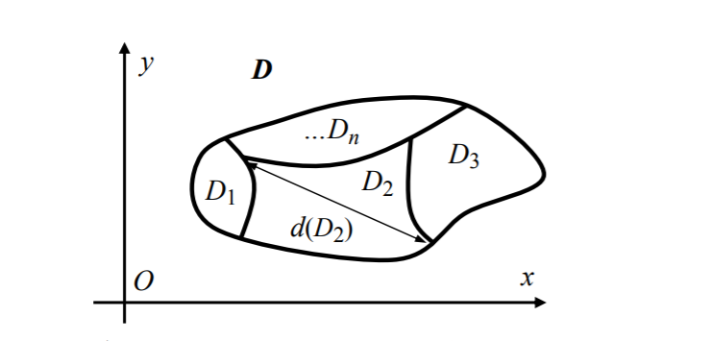

Определим диаметр множества $D_{i}$ как наибольшее из расстояний ρ (M, N) между точками M и N множества $D_{i}$.

Отметим, что в некоторых случаях это наибольшее расстояние может не существовать. Приведем подобный пример. Пусть расстояния между точками некоторой области принимают значения: $\{1,\frac{3}{2},\frac{5}{3},\frac{7}{4}, …,\frac{2n – 1}{n} , …\}.$ Очевидно, что последовательность расстояний $a_{n}=\frac{2n-1}{n}$ стремится к числу 2, оставаясь меньше этого числа, т.е. $\lim_{n→∞}{a_{n}=2}.$ При этом самого значения “2“ среди расстояний нет. Поэтому нельзя написать: $\max_{n∈N}{a_{n}=2}.$ В подобных случаях записывают: $\sup_{n∈N}{a_{n}=\sup{\frac{2n-1}{n}}}$

Диаметр множества $D_{i}$ определим следующим образом:

$$d\left(D_{i}\right)=\sup_{M,N∈D_{i}}{ρ(M,N)}$$

Диаметром $d_{T}$ всего разбиения T назовем наибольшее из чисел ${d(D}_{i})$ (Это число можно назвать мелкостью разбиения):

$$d_{T}=\max_{1≤i≤n}{d(D_{i})}$$

Продолжим теперь процедуру определения двойного интеграла. Выберем в каждой части $D_{i}$ произвольным образом точку $P_{i}$ с координатами ($x_{i}$, $y_{i}$), и составим сумму:

$$S_{T}=\sum_{i=1}^{n}{f(x_{i},y_{i})}*|D_{i}|$$

которую назовем **интегральной суммой** для функции f (x,y) в области D.

**Определение.** Если существует предел интегральных сумм $\sum_{i=1}^{n}{f(x_{i},y_{i})}*|D_{i}|$ при стремлении к нулю диаметра разбиений $d_{T}$ (т.е. мы разбили D максимально **мелко**), причем он не зависит ни от выбора разбиений T, ни от выбора точек $P_{i}$ областях $D_{i}$, то такой предел называется **двойным интегралом от функции f (x,y) по области D:**

$$\iint_{D}{f\left(x,y\right)dD=\lim_{d_{T}→0}{S_{T}}}=\lim_{d_{T}→}{\sum_{i=1}^{n}{f(x_{i},y_{i})}*|D_{i}|}$$

**Замечание.** Существует еще одно общепринятое и, в ряде случаев, более удобное обозначение двойного интеграла:

$$\iint_{D}{f(x,y)dxdy}$$

**Теорема.** Если область D ограничена «хорошими» кривыми и функция f(x,y) определена и непрерывна на замыкании $\overline{D}$ области $D$, то двойной интеграл $\iint_{D}{f(x,y)dD}$

существует.

**Доказательство.** Очевидно

**Свойства двойного интеграла.**

1. **Линейность.**

$$\iint_{D}{\left(α*f\left(x,y\right)+β*g\left(x,y\right)\right)dxdy=α\iint_{D}{f(x,y)dxdy}}+β\iint_{D}{g(x,y)dxdy}$$

(Имеется в виду, что если существуют оба интеграла в правой части, то существует интеграл и в левой части).

1. **Аддитивность.** Если область D есть объединение областей D1 и D2, пересекающихся только по своей общей границе (смотреть рисунок), то

$$\iint_{D_{1}∪D_{2}}{f(x,y)dxdy}=\iint_{D_{1}}{f(x,y)dxdy}+\iint_{D_{2}}{f(x,y)dxdy}$$

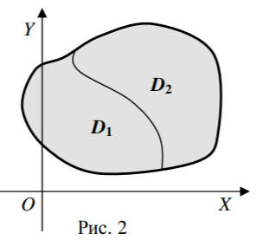

(Аналогично, если существуют оба интеграла в правой части, то существует интеграл и в левой части).

1. **Интеграл от константы:** Двойной интеграл от константы по области D равен произведению этой константы на площадь области D:
$$\iint_{D}{Cdxdy}=C*S\left(D\right), где C=const, S\left(D\right)-площадь области D$$

2. **Переход к неравенству:** если для всех точек $M\left(x,y\right)∈D$ верно неравенство $f\left(x,y\right)≤g(x,y)$, то

$$\iint_{D}{f(x,y)dxdy}≤\iint_{D}{g(x,y)dxdy}$$

**Следствие 1.**

$$\left|\iint_{D}{f\left(x,y\right)dxdy}\right|≤\iint_{D}{|f\left(x,y\right)|dxdy}$$

**Следствие 2.** Если $m≤f\left(x,y\right)≤M$ для всех точек $\left(x,y\right)∈ \overline{D}$, то

$$m*\left|D\right|≤\iint_{D}{f\left(x,y\right)dD≤}M*|D|$$

1. **Теорема об оценке.** Если числа $m_{1}$ и $m_{2}$ таковы, что для всех точек $M\left(x,y\right)∈D$ верны неравенства $m_{1}≤f\left(x,y\right)≤m_{2}$, то

$$m_{1}S\left(D\right)≤\iint_{D}{f\left(x,y\right)dxdy≤m_{2}S(D)}$$

**Доказательство.** Очевидно

1. Если D – ограниченная область с «хорошей» границей, то $\iint_{D}{dD=\left|D\right|}$

**Доказательство.**

Действительно, для этого двойного интеграла

$$S_{T}=\sum_{i=1}^{n}{\left|D_{i}\right|=\left|D\right|=const}$$

Тогда $\iint_{D}{dD=\lim_{d_{T}→0}\left|D\right|=|D|, (как предел постоянной величины)⁡}$

Ну, это еще можно доказать, уверенно сказав:” Очевидно”

1. **Теорема о среднем**

Формулировка этого свойства для двойных интегралов потребует предварительного введения нового понятия.

**Определение.** Назовем **связным множеством** (на плоскости или в пространстве) такое множество, у которого любые две точки можно соединить непрерывной кривой, полностью лежащей внутри этого множества. Пример связного множества представлен на рисунке 3а, пример несвязного – на рисунке 3б.

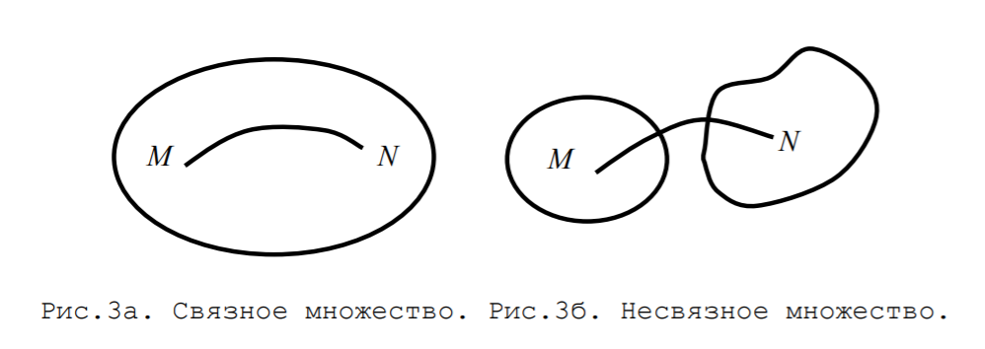

Теперь может быть сформулирована.

**Теорема о среднем.** Пусть D – связная ограниченная область с «хорошей» границей и пусть функция ƒ(x,y) непрерывна на замыкании $\overline{D}$ области $D$. Тогда существует точка $M_{0}$ ∈ D, для которой выполняется равенство

$$\iint_{D}{f\left(x,y\right)dD=f\left(M_{0}\right)*|D|}$$

**Доказательство.** Любая непрерывная функция на замкнутом ограниченном множестве достигает своего наибольшего и своего наименьшего значений. Следовательно, существуют точки $A\left(x_{0},y_{0}\right)∈\overline{D} и B\left(x_{1}, y_{1}\right)∈\overline{D}$ такие, что

$$m=\min{f(x,y)}=f\left(x_{0},y_{0}\right) и M=\max{f\left(x,y\right)=f(x_{1},y_{1})}$$

Исходя из связности D, мы знаем, что существует непрерывная кривая, соединяющая точки А и B. Запишем эту кривую в параметрической форме:

$$\left\{\begin{aligned}x=x\left(t\right), \\ y=y\left(t\right),\end{aligned} t∈\left[t_{0},t_{1}\right], где \left\{\begin{aligned}x\left(t_{0}\right)=x_{0}, \\ y\left(t_{0}\right)=y_{0},\end{aligned} и \left\{\begin{aligned}x\left(t_{1}\right)=x_{1}, \\ x\left(t_{1}\right)=y_{1}.\end{aligned}\right.\right.\right.$$

Функция F(t) = f (x(t), y(t)) непрерывна как суперпозиция (сложная функция) непрерывных функций и принимает на концах отрезка $[t_{0},t_{1}]$ значения m и M.

По свойству непрерывной функции для любого числа С, лежащего между m и M,

( $m<C<M)$ существует такая точка $t_{c}$ ∈ $[t_{0},t_{1}]$, что F($t_{c}$) = C.

Теперь осталось вспомнить следствие 2 свойства 4:

$$m*\left|D\right|≤\iint_{D}{f\left(x,y\right)dD≤}M*|D|$$

Или

$$m≤\frac{1}{|D|}\iint_{D}{f\left(x,y\right)dD≤}|D|$$

Возьмём в качестве числа C величину

$$C=\frac{1}{|D|}\iint_{D}{f(x,y)dD}$$

Тогда существует такое значение $t_{C}$, что

$$C=F\left(t_{C}\right)=f\left(x\left(t_{C}\right),y(t_{C})\right)={f(M}_{0}), где M_{0}(x\left(t_{C}\right), y(t_{C}))$$

Следовательно

$$\frac{1}{|D|}\iint_{D}{f(x,y)dD}={f(M}_{0})$$

$$\iint_{D}{f(x,y)dD}=f\left(M_{0}\right)*|D|$$

Ч.Т.Д

Число $C=f(M_{0})$ называют **средним значением** функции f (x,y) на области D.

А потом случился карантин ☹